JEANGELA CARLA RODRIGUES DE MELO
Avaliação das fibras de taboa (Typha dominguensis) tratadas com hidróxido de sódio utilizadas na confecção de geotêxteis

SÃO CRISTÓVÃO-SE
JANEIRO-2024
 | UNIVERSIDADE FEDERAL DE SERGIPE - UFS  CENTRO DE CIÊNCIAS AGRÁRIAS APLICADAS - CCAA  DEPARTAMENTO DE ENGENHARIA AGRONÔMICA - DEA

Avaliação das fibras de taboa (Typha dominguensis) tratadas com hidróxido de sódio utilizadas na confecção de geotêxteis
Monografia apresentada ao Departamento de Engenharia Agronômica – Universidade Federal de Sergipe, como requisito parcial para obtenção do título de Engenheira Agrônoma.

Aprovado em: Orientado: Jeangela Carla Rodrigues de Melo

Prof. Dr. Francisco Sandro Rodrigues Holanda
(Orientador)

AGRADECIMENTOS

DEDICATÓRIA

RESUMO
O solo, sendo um recurso finito, exige conservação. Nos últimos anos, surgiram novas tecnologias, que compõem a bioengenharia de solos, para estabilização e recuperação dos solos de maneira sustentável, ampliado o interesse na pesquisa de geotêxteis biodegradáveis. A pesquisa teve como objetivo analisar as propriedades físicas e mecânicas das fibras de taboa (Typha dominguensis) tratadas com hidróxido de sódio (NaOH) para utilização como matéria prima para fabricação de geotêxtil de fibra natural. O estudo foi realizado no Campus da UFS localizado no município de São Cristóvão, em taludes experimentais para degradação ambiental natural As fibras de taboa foram submetidos ao tratamento alcalino de hidróxido de sódio (NaOH) com concentrações de 3%, 6% e 9%, depois submetidas a testes de tração e punção. A fibra de taboa (Typha dominguensis) revelou resistência notável à degradação ao ar livre, mantendo-se viável por mais de 180 dias, mesmo sem tratamento alcalino. A aplicação de hidróxido de sódio a 9% mostrou uma expressiva redução na deformação após 120 dias de exposição, destacando uma possível eficácia do tratamento alcalino na remoção de hemicelulose e lignina. Embora as fibras tratadas tenham inicialmente menor resistência, mantiveram-se estatisticamente mais estáveis ao longo de 180 dias em comparação com a fibra controle (sem tratamento), indicando que a dosagem de 6% de de NaOH pode oferecer uma resistência à tração superior, tornando-a a opção mais adequada para geotêxteis biodegradáveis manufaturados a partir das fibras de Taboa .

ABSTRACT
The soil, as a finite resource, requires conservation. In recent years, new technologies have emerged, such as soil bioengineering, to stabilize and recover soils in a sustainable way, increasing interest in research into biodegradable geotextiles. The general aim of this research was to analyze the physical and mechanical properties of cattail fibers (Typha dominguensis) treated with sodium hydroxide (NaOH) for use as a material in the manufacture of natural fiber geotextiles. The experiment was carried out at UFS, on experimental slopes for natural environmental degradation. The cattail fibers were subjected to alkaline treatment with sodium hydroxide (NaOH) at concentrations of 3%, 6% and 9%, and then subjected to tensile and puncture tests. The cattail fiber showed remarkable resistance to degradation in the open air, remaining viable for more than 180 days, even without alkaline treatment. The application of 9% sodium hydroxide showed a notable reduction in deformation after 120 days of exposure, highlighting the effectiveness of alkaline treatment in removing hemicellulose and lignin. Although the treated fibers initially had lower strength, they remained statistically more stable over 180 days compared to the control fiber, indicating that the 6% treatment dosage can offer superior tensile strength, making it the most suitable option for biodegradable geotextiles.

Sumário

1. INTRODUÇÃO 10
1.1 Contextualização 10
1.2 Justificativa 10
1.3 Problema 11
1.4 Objetivo Geral 11
1.5 Objetivos Específicos 11
2. REFERENCIAL TEÓRICO 11
2.1 Erosão e bioengenharia de solos e da água 11
2.2 Geotêxteis 12
2.3 Taboa (Typha dominguenses) 13
2.4 Tratamentos químicos nas fibras 14
3. MATERIAIS E MÉTODOS 14
3.1 Área experimental 14
3.2 Experimento 15
3.3 Tratamento alcalino com hidróxido de sódio (NaOH) 16
3.4 Ensaio de resistência à tração 17
3.5 Ensaio de resistência à punção 19
3.6 Análise Estatística 21
4. RESULTADOS E DISCUSSÃO 21
5. CONCLUSÃO 3
6. REFERÊNCIAS 31

LISTA DE FIGURAS
Figura 1. Área experimental em talude com geotêxteis. 15
Figura 2. Artesãs separando as fibras de taboa na AAAPJT. 16
Figura 3. Geotêxtil de taboa tratado com NaOH em processo degradação no talude. 16
Figura 4. Geotêxtil submerso na solução com NaOH. 17
Figura 5. Hidróxido de sódio utilizado no tratamento. 18
Figura 6. Geotêxtil de taboa tratado com NaOH sendo lavado. 18
Figura 7. Máquina universal de ensaios EMIC Modelo DL. 19
Figura 8. Par de garras em aço da máquina de tração. 20
Figura 9. Deformação por tração das fibras de Taboa 21
Figura 10. Rigidez secante da fibra de Taboa 21
Figura 11. Deformação por tração. 23
Figura 12 - Rigidez secante da fibra 25
Figura 13 - Tensão à Ruptura. 27
Figura 14 - Gráficos de regressão linear para fibra de taboa tratadas com NaOH e o controle. 29
Figura 15 - Resistência à ruptura ao puncionamento. 31

LISTA DE TABELAS
Tabela 1. Comparações por Método Pairwise para a variável dependente Deformação.
Tabela 2. Comparações por Método Pairwise para a variável dependente Tensão a Ruptura.
Tabela 3. Comparações por Método Pairwise para a variável dependente Rigidez secante.
Tabela 4. Coeficiente da Regressão Linear.

INTRODUÇÃO
Para que as plantas possam se desenvolver, é essencial que o solo apresente condições favoráveis. Estas condições desempenham um papel importante na regulação dos fluxos de água, calor e gases no solo. A umidade do solo exerce influência sobre diversos fatores, como a aeração, temperatura e resistência mecânica do solo (Collares et al., 2006). Esses aspectos, por sua vez, são impactados pela densidade do solo e pela distribuição do tamanho dos poros. A qualidade do solo é determinante para criar um ambiente propício ao crescimento saudável das plantas.
Assim, a degradação do solo representa um dos principais desafios ambientais que desfavorecem a vida no solo, resultando na perda de áreas cultiváveis, na contaminação de recursos hídricos e no assoreamento de rios e represas (Back, Alberton e Poleto., 2018). Esta degradação natural ocorre devido ao desgaste do solo ou da rocha, desempenhando um papel crucial no modelamento e remodelamento do relevo.
A erosão ocorre quando há o escoamento superficial do solo originado pela chuva, ocasionando danos significativos devido à erosão hídrica (Guerra, Silva e Botelho, 2009). Essas descargas pluviais promovem uma erosão laminar, caracterizada pelo transporte de sedimentos e partículas de maneira sutil, tornando-se menos evidente e, portanto, mais perigosa (Bertoni e Lombardi Neto, 2012).
Segundo Brady e Weil (2013), a intervenção humana interfere no equilíbrio natural entre as taxas de formação e erosão do solo, podendo aumentar a intensidade dos processos erosivos. É necessário se ter em mente que, as práticas de manejo realizadas de maneira errada ​​podem resultar em erosão acelerada. Isso leva a perdas significativas de solo, nutrientes, água e matéria orgânica, prejudicando a capacidade produtiva do solo (Morgan e Nearing, 2011).

1.1 Justificativa
O solo, sendo um recurso finito, exige conservação. Sua importância é inegável para diversas atividades humanas. Contudo, o uso inadequado do solo acarreta em sua degradação, contribuindo significativamente para um dos maiores problemas enfrentados em todas as regiões do mundo (Oliveira, Dos Santos e De Araujo, 2017).
Portanto, para diminuir essa degradação e evitar erosão, tem sido desenvolvida uma busca por métodos convencionais de recuperação do solo, que envolvem os processos físico-químicos. Nos últimos anos, surgiram novas tecnologias, como a bioengenharia de solos, para estabilizar e recuperar os solos de maneira sustentável (Holanda et al., 2009). Essas biotécnicas, utilizam plantas em conjunto com materiais inertes para estabilizar o solo e controlá-lo contra a erosão, representando uma alternativa viável e sustentável. Elas são usadas como uma opção adicional, uma ferramenta complementar ou até mesmo podem substituir os métodos tradicionais de engenharia civil (Araújo-Filho, Holanda e Andrade, 2013).
Esse aumento da busca por opções mais amigáveis ​​ao meio ambiente e a preocupação crescente com a poluição ambiental têm impulsionado um interesse ampliado na pesquisa sobre geotêxteis biodegradáveis, fundamentados na bioengenharia natural (Pregi et al., 2022). Os geotêxteis são muito usados ​​na engenharia e agricultura para diversas finalidades, como controlar a erosão por propiciar um crescimento vegetativo na área e drenar o solo, dependendo de como essa fibra é inserida no solo. Aproximadamente 1,5 bilhão de metros quadrados desses materiais são usados ​​globalmente a cada ano. Eles são valorizados por serem econômicos e versáteis, atendendo a diferentes necessidades, desde propriedades mecânicas até desempenhos hidráulicos e biológicos (Prambauer et al., 2019).

1.2 Problema
A utilização crescente de polímeros derivados do petróleo na fabricação de geotêxteis, gerando grandes quantidades de resíduos sólidos e contribuindo para problemas ambientais (Dixon et al., 2016) tem levado à necessidade de busca de alternativas originadas de produtos naturais como as fibras vegetais. A maioria dos geotêxteis é manufaturado de materiais não degradáveis, como polipropileno, polietileno e politereftalato de etileno, que poluem o ambiente. Por isso, há um interesse crescente em buscar alternativas mais sustentáveis, como fibras naturais ou polímeros biodegradáveis, que substituam os materiais não biodegradáveis ​​em até 50% das aplicações de engenharia (Goud et al., 2020).

1.3 Objetivo Geral
Analisar as propriedades físicas e mecânicas das fibras de taboa (Typha dominguensis) tratadas com hidróxido de sódio (NaOH) para utilização como matéria prima para fabricação de geotêxteis.

1.4 Objetivos Específicos
- Avaliar as características físicas e mecânicas da fibra de taboa como geotêxtil;
- Identificar qual dosagem/concentração de hidróxido de sódio melhora a resistência e permanência da fibra de taboa no ambiente.

REFERENCIAL TEÓRICO

2.1 Erosão e bioengenharia de solos e da água
A erosão pode ser definida como o processo de perda de solo causado por fatores como água, vento ou ações antrópicas, que promovem a destruição da estrutura do solo e levam à perda das camadas mais férteis (Wittenberg, 2022). Em função do caráter sistêmico da erosão, alterações em algum dos condicionantes geoambientais, como: solo, declividade, vegetação, dentre outros, podem resultar no desencadeamento e avanço de processos erosivos nas mais diferentes regiões (Morais e Sales, 2017).
No entanto, atualmente, esses eventos acontecem em uma frequência muito maior devido ao aumento das atividades humanas e à predominância das alterações climáticas (Paz et al., 2018). Vidal-Torrado (2005) calculou que para o ano de 2001 foram transportados, apenas pela erosão hídrica, aproximadamente 1 bilhão de toneladas de materiais provenientes de áreas agrícolas.
No processo erosivo a partir do fator condicionante ativo água (sendo este o mais comum), há o transporte de partículas do solo através da chuva, córregos e rios, além disso, as ondas também podem ocasionar esse fenômeno nas margens de rios e lagos (Bertoni e Lombardi Neto, 2017). Diante desse contexto, a bioengenharia de solos surge como uma abordagem promissora no enfrentamento desses desafios ambientais.
A bioengenharia de solos também conhecida também como eco-engenharia e bioengenharia natural são processos metodológicos que envolvem técnicas que utilizam soluções baseadas na natureza (ecológicas) tais como material de construção vivo ou de origem natural para o controle de erosão do solo, inundações torrenciais e deslizamentos de terra (Stokes et al., 2008).
A utilização de técnicas ecológicas, além de proporcionarem soluções sustentáveis e eficientes, também contribuem para a restauração ecológica das áreas afetadas (Keesstra et al., 2018). Com o objetivo de promover a recuperação e revitalização de terras degradadas, a bioengenharia também possibilita a reintrodução de espécies nativas e a criação de habitats favoráveis à biodiversidade (Rey et al., 2019). Técnicas de bioengenharia de solos a partir de combinados de materiais pode utilizar também materiais inertes, como aço, madeira, rocha e concreto, em combinação com materiais biológicos, como estacas vivas e mudas de espécies vegetais, além de materiais derivados, como os geotêxteis (Birnbaum et al., 2018). Dessa forma, a aplicação dessas técnicas pode ser considerada uma estratégia holística e integrada no manejo de ecossistemas e na mitigação de impactos ambientais.
A eficácia e durabilidade da instalação da bioengenharia de solos estão diretamente relacionadas às espécies de plantas selecionadas (Holanda et al., 2021). Pesquisas ressaltam a importância de escolher espécies nativas e identificar os métodos de controle mais efetivos para garantir o crescimento rápido e o desenvolvimento de sistemas radiculares profundos (Araújo-Filho, Holanda e Andrade, 2013; Sutili, 2007).

2.2 Geotêxteis
Estudos sobre confecção e desempenho de geossintéticos, tais como geotêxteis e geomembranas, são campos que vêm crescendo na engenharia civil e outros setores. Pois estes materiais apresentam grandes potenciais em diversas áreas de aplicação, sendo soluções inovadoras e eficazes para solucionar desafios relacionados à estabilidade do solo, gestão de água (Kelechi e Okeke, 2018).
Segundo Broda et al., (2018), o uso de geotêxteis em conjunto com técnicas de engenharia natural, promovem uma proteção quase que imediata contra os processos erosivos do solo, além de contribuir para o rápido estabelecimento da vegetação, o que se mostra ser muito eficaz no controle de erosão do solo. Porém o uso de geotêxteis sintéticos pode gerar perturbações ambientais tais como a poluição do solo e o acúmulo de microplásticos. Pesquisadores têm buscado alternativas ecológicas convenientes para o ambiente e que não se distanciam das capacidades físicas em campo dos geotêxteis sintéticos. Nos grupos de novos materiais ecológicos encontram-se as fibras naturais ou polímeros biodegradáveis (Prambauer et al., 2019).
A biodegradabilidade pode ser uma vantagem ou uma desvantagem, dependendo das necessidades de uso e da função que será exercida (Eslamian et al., 2018). Simonassi, et al (2017), relata que a utilização de fibras vegetais pode levar a melhorias nas propriedades mecânicas dos compósitos, ao mesmo tempo em que apresenta a vantagem de não gerar impactos ambientais, diferentes das fibras sintéticas. Estas fibras são compostos carbônicos que se formam majoritariamente a partir de celulose, hemicelulose, lignina, ceras e diversos compostos solúveis em água (Pandey, Rajesh e Chandra, 2021). A quantidade destes compósitos presentes na fibra natural exerce influência direta sobre suas propriedades e utilidade em várias aplicações, tornando-os maleáveis e ao mesmo tempo resistente a tração compressão e punção, ações mecânicas que materiais destinados a uso em técnicas de bioengenharia de solos sofrem constantemente em campo (Bhattacharyya et al., 2009). Porém ainda existe uma pouca variedade na fabricação de geotêxteis de fibras naturais. As mais encontradas no mercado são fabricadas a partir de fibras de coco (Cocos nucifera L.), sisal (Agave sisalana Perrine) e Kenaf (Hibiscus canabinus) (Shirazi et al., 2019). É necessário averiguar a durabilidade das fibras naturais em campo e em testes em laboratório, para ser possível ter uma melhor compreensão das propriedades da fibra para a realização da estabilização da área e da recuperação da vegetação, (Holanda et al., 2020), assim será possível calcular a sua eficiência e adequação para a área.

2.3 Taboa (Typha dominguenses)
A taboa é uma planta que pertence à divisão das Angiospermas, classe das Monocotiledôneas, ordem Pandanales e família Typhaceae (Medina, 1959). É muito comum em brejos e beira de lagoas. O caule é em parte rastejante e em parte ereto, podendo chegar a 2,50m de altura. Tem folhas longas e lineares e as flores formam espigas marrom-escuras. Produz rizomas e sementes em grande abundância, por isso propaga-se rapidamente. Com as folhas se fazem esteiras e cestos, pois suas folhas possuem celulose em estado muito puro (Pires, 2009). Sua distribuição é quase cosmopolita, encontrada em grande parte no Hemisfério Norte, e possui de 10 a 15 espécies, das quais apenas uma ou duas ocorrem de maneira nativa no Brasil (Souza e Lorenzi, 2005). Pode ser considerada uma planta invasora e possui um rápido crescimento, seu manejo ocorre de forma tradicional em muitos lugares do mundo porque suas partes são coletadas e utilizadas para a confecção de utensílios domésticos e peças artesanais por agricultores e ribeirinhos (Souza, 2003).
O gênero Typha é um dos mais importantes na fitorremediação, inclui espécies de plantas comumente conhecidas como taboa, e é usado para remover metais pesados ​​da água, solo e sedimentos em zonas úmidas naturais e artificiais (Mamine, Grara e Khaldi, 2022). Typha angustifólia, Typha domingensis e Typha latifolia têm sido utilizadas na fitorremediação devido ao seu rápido crescimento, grande biomassa e alta capacidade de acumular metais pesados ​​em suas raízes (Bonanno e Cirelli, 2017).

2.4 Tratamentos químicos nas fibras
Vários tratamentos são utilizados na composição de fibras naturais com polímeros termoplásticos para melhorar suas propriedades físicas ou químicas. O método químico mais utilizado é o tratamento alcalino, também chamado de mercerização, por ter um baixo custo. Este método consiste em realizar o tratamento com base no hidróxido de sódio (NaOH) concentrado, que é aplicado à fibra (Djidjelli et al.,2007). A comparação entre as micrografias de MEV da fibra de bananeira não tratada e tratada com NaOH 5% por 4h, indica que o tratamento alcalino afeta a textura das fibras, a adição da solução do hidróxido de sódio à fibra natural promove a ionização dos grupos hidroxilas para grupo alcoxi (Carvalho, Becker e Balzer, 2009).

MATERIAIS E MÉTODOS

3.1 Área experimental
O experimento foi realizado na área experimental localizada no Campus da Universidade Federal de Sergipe- UFS (coordenadas 10°55'47.2"S e 37°06'12.6"W), localizado no município de São Cristóvão. Foram construídos taludes remodelados em uma trincheira em solo classificado como Neossolo Quartzarênico, possuindo 14m₂ (FIGURA 1). Os geotêxteis utilizados foram trançados e confeccionados em 2016 para um projeto de pesquisa realizado pelo Laboratório de Erosão e Sedimentação (LABES), da Universidade Federal de Sergipe (UFS) As fibras foram recolhidas no Povoado Tigre, localizado na cidade de Pacatuba, Sergipe, pelas artesãs da Associação de Apicultores e Artesãos dos Povoados Tigre e Junça (AAAPTJ) (FIGURA 2).
Figura 1. Área experimental em talude com geotêxteis.
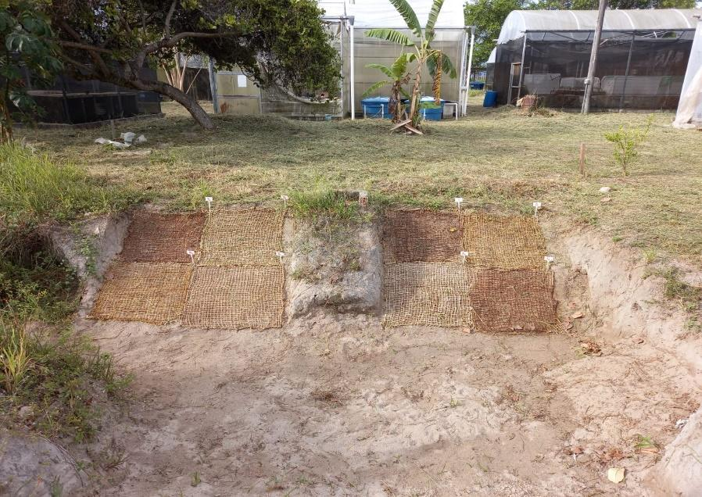
Fonte: Elborado pela autora (2022)
Figura 2. Artesãs separando as fibras de taboa na AAAPJT.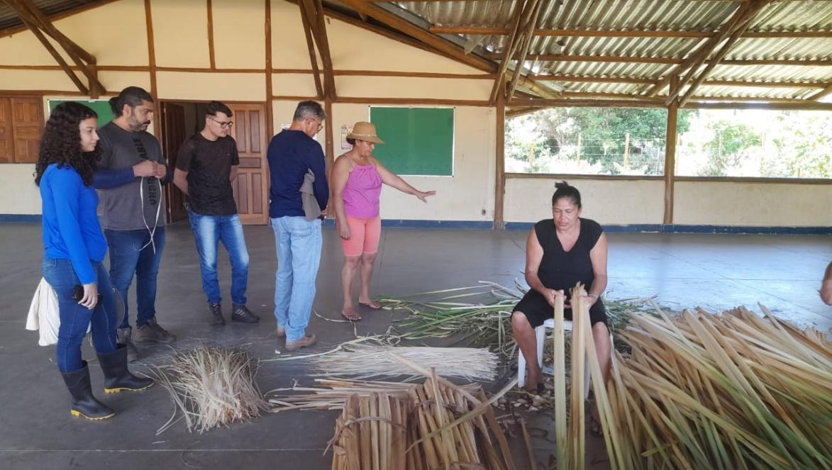
Fonte: Elaborado pela autora (2023)

3.2 Experimento
O experimento teve como objetivo tratar com hidróxido de sódio (NaOH) os geotêxtis manufaturados com taboa, posteriormente expostos às condições ambientais adversas. Para isso, foram utilizadas quatro parcelas: uma sem tratamento (0% - Controle) e as outras três tratadas com NaOH em concentrações diferentes (3% , 6% e 9% de concentração). As amostras foram expostas ao talude por 180 dias, com coletas realizadas a cada 30 dias, de onde foram retiradas sete amostras de 30cm de cada biomanta para análise. Em seguida, os corpos de prova foram submetidos a ensaios mecânicos de tração e punção, além de teste de microscopia eletrônica (FIGURA 3).
Figura 3. Geotêxtil de taboa tratado com NaOH em processo degradação no talude.
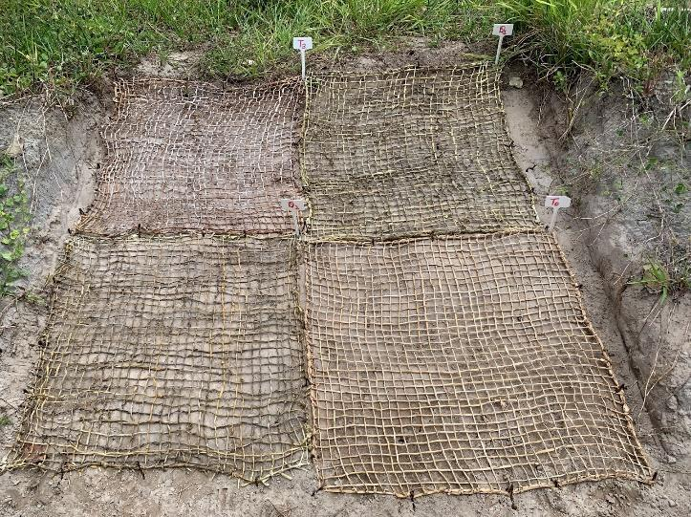
Fonte: Elaborado pela autora (2022)

3.3 Tratamento alcalino com hidróxido de sódio (NaOH)
Geotêxteis fabricados com fibras de Taboa (Typha domingensis) foram submetidos ao tratamento alcalino de hidróxido de sódio (NaOH). As mantas ficaram submersas em soluções de NaOH (FIGURA 4) com concentrações de 3%, 6% e 9% durante 24h, onde para cada 60 litros de água foram utilizados 1800 gramas de NaOH (0,75 mol/L) para concentração de 3%, 3600 gramas de NaOH (1,5 mol/L) para concentração de 6% e 5400 gramas de NaOH (2,25 mol/L) para concentração de 9% (FIGURA 5). Posteriormente, os geotêxteis tratados foram lavados com água corrente, e deixados para secar a temperatura ambiente (FIGURA 6).
As mantas tratadas foram submetidas à degradação natural no talude, assim obtidos os efeitos do envelhecimento e o impacto da exposição a fatores ambientais. Foram recolhidos 7 corpos de prova de 30cm a cada 30 dias durante um período de 180 dias.
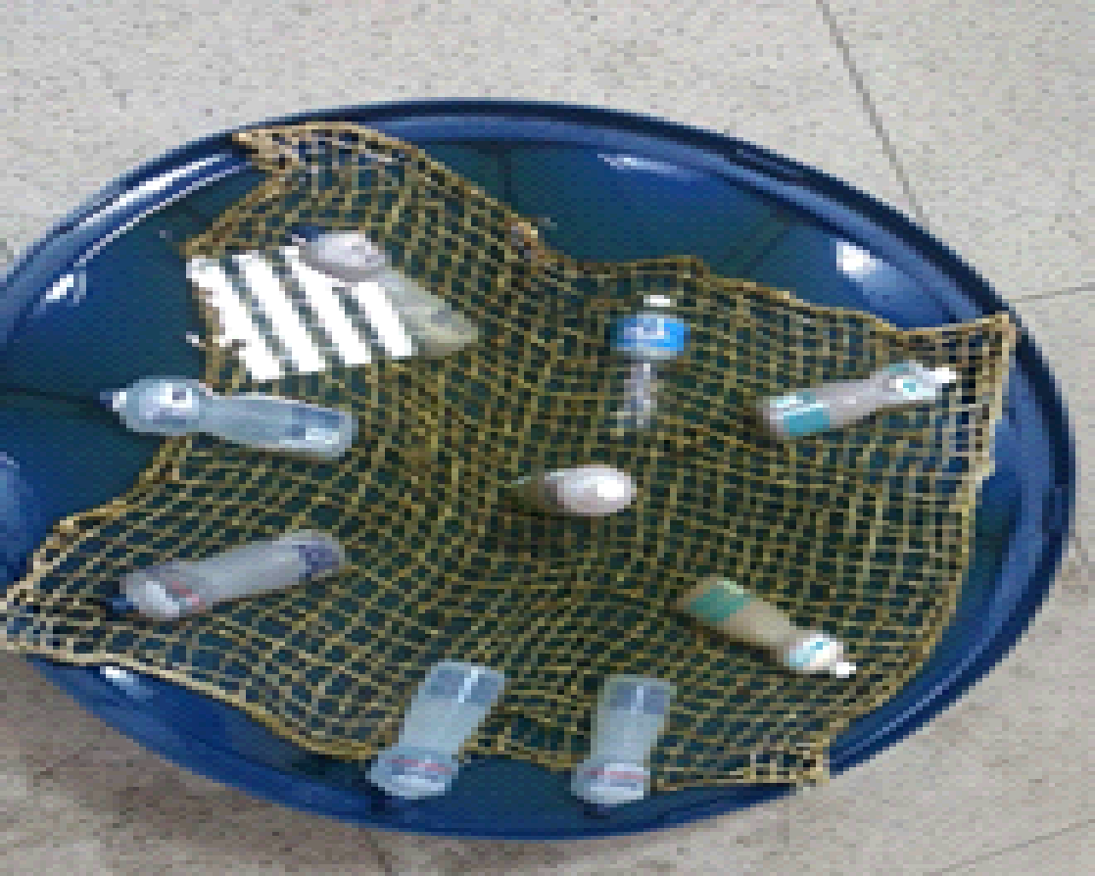
Figura 4. Geotêxtil submerso na solução com NaOH.

Figura 5. Hidróxido de sódio utilizado no tratamento.
Figura 6. Geotêxtil de taboa tratado com NaOH sendo lavado.

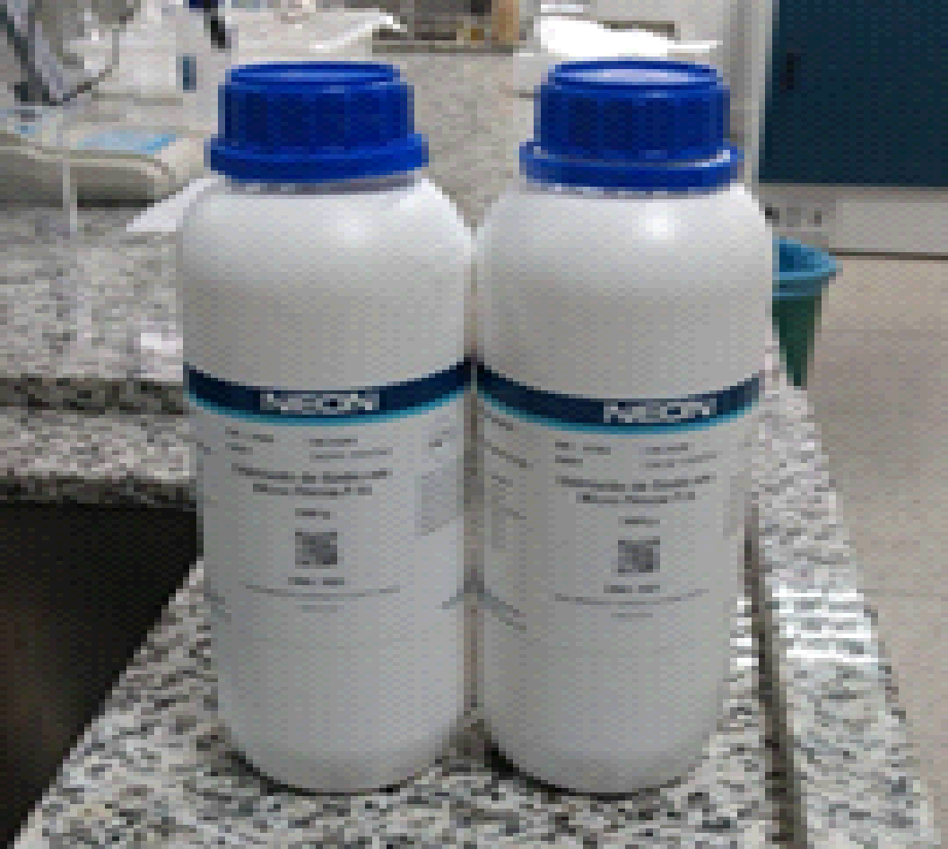
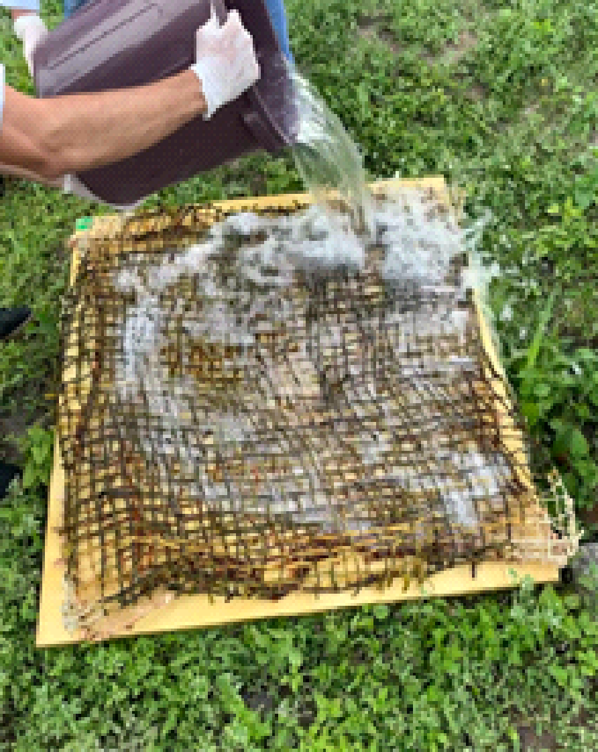
.

Fonte: Elaborado pela autora (2021)

3.4 Ensaio de resistência à tração
Para a realização dos testes de resistência à tração dos geotêxteis fabricados e tratados, foram retirados corpos de prova de geotêxteis submetidos ao período de 120 dias de degradação em campo, presentes no talude da área experimental. As amostras após passarem pelos processos de degradação foram submetidas a ensaios mecânicos para testar sua resistência.
As características mecânicas avaliadas remetem às características exigidas dos geotêxteis quanto às suas funções na estabilização de taludes, onde são submetidas a forças de tração, compressão, flexão entre outras. Através dos ensaios foi possível observar os principais parâmetros de resistência mecânica, obtidos através de curvas de tensão e deformação na ruptura, rigidez.
Os ensaios de resistência à tração foram realizados no Laboratório de Engenharia de Materiais da UFS, sendo utilizada uma máquina universal de ensaios EMIC Modelo DL (FIGURA 7), com capacidade máxima de 300 kN. A distância entre as garras foi de 100 mm e a velocidade de deformação será de 20 mm/mim. Para fixação dos geotêxteis na máquina Universal de ensaios, foi confeccionado um par de garras em aço, com as faces internas possuindo material áspero ou abrasivo, tornando-as mais aderentes, assim melhor fixando as mantas e evitando o deslocamento com a aplicação das forças de tração (FIGURA 8).
Figura 8. Par de garras em aço da máquina de tração.
Figura 7. Máquina universal de ensaios EMIC Modelo DL
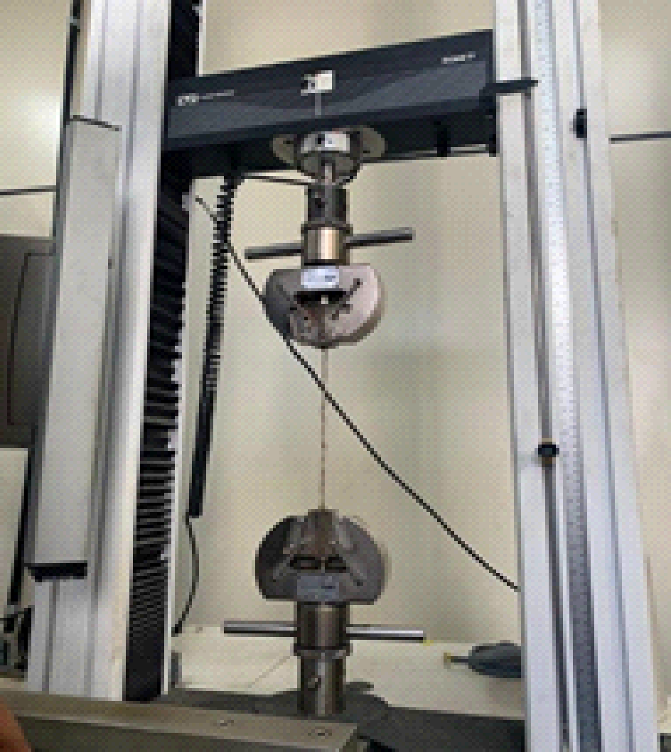
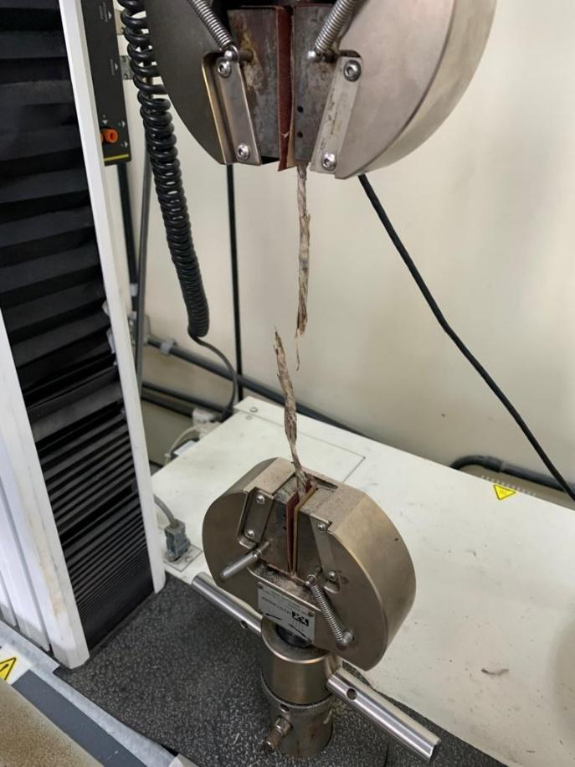

Fonte: Elaborado pela autora (2022)

3.5 Ensaio de resistência à punção
Foram realizados ensaios de resistência ao puncionamento, com a equipamento de ensaios universais no Laboratório de testes de materiais do Departamento de Engenharia de Materiais. Os ensaios de puncionamento seguirão as especificações da NBR 13359: Geotexteis – Determinação da resistência ao puncionamento estático – ensaio de pistão tipo CBR (ABNT, 1995) divergindo apenas na dimensão das amostras que atenderão às especificadas para ensaios de Mini-CBR.
Os corpos de prova foram recortados com um comprimento de 30cm e fixados entre os anéis do suporte cilíndrico com um diâmetro interno de 50 mm. A punção foi deslocada para baixo com velocidade de 50 mm/min., enquanto a máquina gerou as curvas de força de puncionamento vs. Penetração. De posse destas curvas foi calculada a resistência ao puncionamento e a penetração máxima.

3.6 Análise Estatística
Para avaliar a interação entre os tratamentos com Hidróxido de sódio NaOH e as características físicas das fibras ao longo do periodo, de T1 (30º dia) a T6 (180º dia), foram realizadas análises de variância para medidas repetidas. Adicionalmente, procedeu-se a uma análise de regressão para examinar o impacto temporal na degradação das características mecânicas de resistência do geocomposto, variando de acordo com a aplicação de três dosagens de hidróxido de sódio.
Análises post hoc para efeitos principais e interações foram conduzidas utilizando o teste de Bonferroni, com a consideração do tamanho do efeito (r) conforme delineado por Cohen (2013). A normalidade dos dados foi verificada utilizando os testes residuais de Kolmogorov‒Smirnov (KS) e Shapiro‒Wilk (SW). A homogeneidade da variância foi avaliada pelo teste de Levene (Schultz, 1985).
Procedimentos de bootstrap, com 1000 reamostragens e intervalo de confiança de 95% BCa, foram implementados para assegurar maior confiabilidade dos resultados, corrigir desvios da normalidade na distribuição da amostra e discrepâncias nos tamanhos dos grupos, apresentando também um intervalo de confiança de 95% para as diferenças entre as médias. Todos os testes estatísticos foram realizados com um valor p & lt; 0,05, e as diferenças médias (ΔM) e estimativas marginais foram ajustadas para intervalo de confiança pelo método de Bonferroni (Bland &amp; Altman, 1995).

RESULTADOS E DISCUSSÃO
Os resultados dos testes de resistência à tração oferecem uma comparação entre a resistência do geotêxtil e sua degradação natural em campo, indicando antecipadamente a eficácia da fibra de taboa em técnicas de bioengenharia de solos. Khalid et al. (2021), destacaram que há a necessidade de tratar fibras naturais com resinas impermeabilizantes para aprimorar suas propriedades mecânicas e resistência à umidade em aplicações para a bioengenharia de solos. As fibras vegetais, devido à sua combinação favorável de propriedades mecânicas e ambientais, emergem como uma alternativa promissora e ecológica aos materiais convencionais, pois conferem proteção física contra o impacto das gotas de chuva, favorecendo a conservação do solo, melhorando as condições de infiltração de água e controlando a erosão (Shirazi et al., 2019; Daria, Krzysztof e Jakub, 2020).
A comparação entre os geotêxteis de taboa tratados e a testemunha apresentados na Figura 9 demonstrou que geotêxteis com aplicação de hidróxido de sódio na concentração de 9% nos 120 dias de exposição apresentou uma queda notável na porcentagem de deformação, mesmo comportamento apresentado para as fibras com aplicação de 3% no tempo de 150 dias. Com 120 dias é possível observar que as fibras tratadas com 3% apresentaram uma deformação maior que as demais fibras tratadas, e no tempo de 150 dias a fibra com 6% apresentou o maior valor de deformação. A deformação da fibra não tratada (0%) ao longo dos 180 dias apresentou pouca variação em comparação às outras fibras tratadas.
O processo de intemperismo é reconhecido como um fator que conduz à deterioração das propriedades mecânicas dos geotêxteis. Por isso, para melhorar a durabilidade e resistência à deformação de geotêxteis utiliza-se do uso de agentes protetores e materiais impermeabilizantes (Carneiro e Lopes, 2017). Nos estudos conduzidos por Hossain et al., (2011) e Beltrami, Scienza e Zattera (2014), nos quais foi aplicado tratamento alcalino em fibras vegetais, verificou-se que o tratamento alcalino com NaOH tem a capacidade de remover hemicelulose e lignina das superfícies das fibras, componentes importantes que conferem rigidez às fibras, portanto, a remoção desses elementos durante o tratamento culmina em fibras que exibem uma maior maleabilidade e flexibilidade, assim aumentando sua deformação, fazendo com que a fibra consiga realizar algum movimento sem se romper.
Figura 9. Deformação por tração das fibras de Taboa
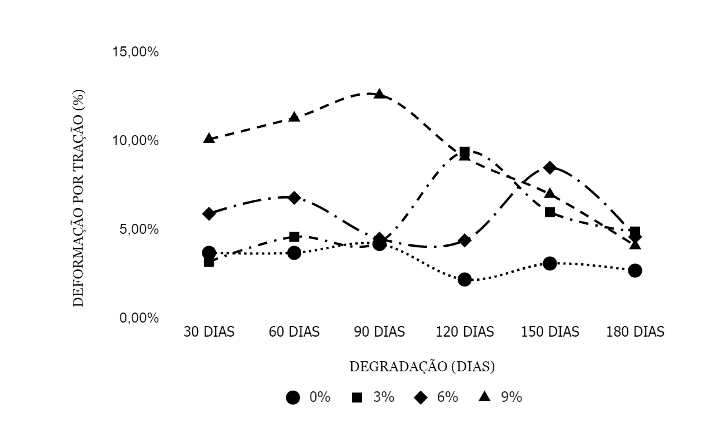
Fonte: elaborado pela autora
Na deformação por tração, no tratamento estatístico, também usando a Comparação por Método Pairwise, no Apêndice 1, é possível observar que a fibra só apresenta diferença na média entre os tratamentos até 120 dias de exposição natural em campo e que o tratamento com 9% mais se diferenciou dos demais tratamentos. Observando a Tabela 1, é mostrado que fibra tratada com 9% de concentração aos 30 e 60 dias se diferencia estatisticamente da fibra controle (∆M0,065) e da fibra com 3% (∆M 0,069). Aos 90 dias, a fibra com tratamento de 9% de NaOH se diferencia estatisticamente de todos os tratamentos, e aos 120 dias a fibra controle se diferencia das fibras com 3% (∆M -0,072) e 9% (∆M-0,069).

Tabela 1. Comparações por Método Pairwise para a variável dependente Deformação.
Dias | Tratamento (I) | Tratamento(J) | Diferença média (I-J) | Sig.b | Limite inferior¹ | Limite superior¹
30 | 9% | 0% | 0,065* | 0,012 | 0,010 | 0,119
 |  | 3% | 0,069* | 0,006 | 0,015 | 0,123
 |  | 6% | 0,042 | 0,219 | -0,012 | 0,097
60 | 9% | 0% | 0,076* | 0,002 | 0,022 | 0,130
 |  | 3% | 0,067* | 0,009 | 0,012 | 0,121
 |  | 6% | 0,045 | 0,167 | -0,01 | 0,099
90 | 9% | 0% | ,085* | 0,001 | 0,03 | 0,139
 |  | 3% | 0,083* | 0,001 | 0,029 | 0,137
 |  | 6% | 0,081* | 0,001 | 0,027 | 0,136
120 | 0% | 3% | -0,072* | 0,004 | -0,126 | -0,017
 |  | 6% | -0,021 | 1 | -0,075 | 0,033
 |  | 9% | -0,069* | 0,006 | -0,123 | -0,015
Baseado em médias marginais estimadas. Legenda: *. A diferença média é significativa no nível 0,05.; b. Ajustamento para diversas comparações: Bonferroni.; ¹. Intervalo de Confiança a 95% .

Na Figura 10, a fibra tratada com 9% apresentou uma baixa rigidez secante, e passados 180 dias, essa rigidez se manteve estável, sem grandes oscilações. Para as fibras tratadas com 6%, no período de 120 a 180 dias houve uma queda no valor de rigidez secante. A fibra não tratada apresentou a maior rigidez secante, tendo uma queda aos 90 e 150 dias, mas apresentou um aumento aos 120 dias. Em estudos de engenharia civil os materiais de construção também passam por testes que analisam valores de rigidez secante e deformação, segundo Hadade et al. (2018), a rigidez secante negativa está relacionada aos mecanismos de deformação. A rigidez secante neste trabalho foi calculada a partir da divisão da força por unidade de comprimento da fibra em N/mm pela deformação (%), o que configura que essas variáveis são inversamente proporcionais, quanto maior for a deformação, menor será a rigidez. Carneiro et al., (2018), explica que a estrutura não tecida do geotêxtil se torna mais rígida pela presença de poeira e sujeira na estrutura e que também pode ocorrer pelo encolhimento da fibra durante a exposição ao ambiente.
Figura 10 - Rigidez secante da fibra de Taboa
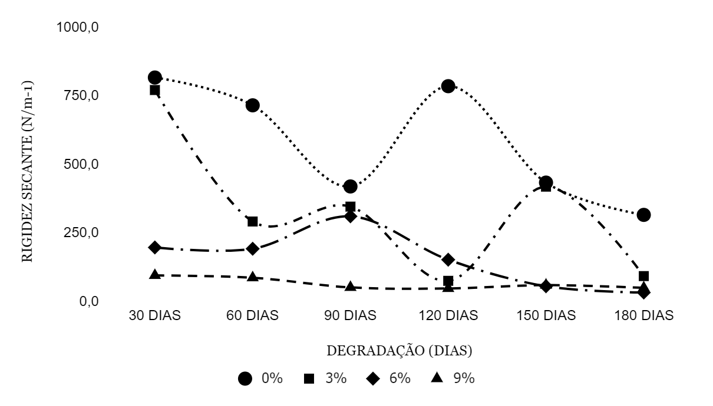
Fonte: elaborado pela autora
Para o tratamento estatístico, utilizando a comparação por Método Pairwise, na variável rigidez secante (Apêndice 2), as fibras apresentaram diferença estatística até os 150 dias de exposição à degradação (Tabela 2). A fibra não tratada apresentou diferenças significativas quando comparada com as fibras tratadas com 3% e 6% aos 30 dias, e apresentou diferença a todas as fibras tratadas no período de 60 a 120 dias de exposição. Já aos 150 dias, a fibra controle apresentou diferença apenas a fibra com 6% (∆M378,118).

Tabela 2. Comparações por Método Pairwise para a variável dependente Rigidez Secante.
Dias | Tratamento (I) | Tratamento(J) | Diferença média (I-J) | Sig.b | Limite inferior¹ | Limite superior¹
30 | 0% | 3% | 45,598 | 1 | -329,611 | 420,808
 |  | 6% | 619,710* | 0 | 244,501 | 994,919
 |  | 9% | 721,702* | 0 | 346,492 | 1096,911
 | 3% | 0% | -45,598 | 1 | -420,808 | 329,611
 |  | 6% | 574,112* | 0,001 | 198,902 | 949,321
 |  | 9% | 676,104* | 0 | 300,894 | 1051,313
 | 6% | 0% | -619,710* | 0 | -994,919 | -244,501
 |  | 3% | -574,112* | 0,001 | -949,321 | -198,902
 |  | 9% | 101,992 | 1 | -273,218 | 477,201
 | 9% | 0% | -721,702* | 0 | -1096,911 | -346,492
 |  | 3% | -676,104* | 0 | -1051,313 | -300,894
 |  | 6% | -101,992 | 1 | -477,201 | 273,218
60 | 0% | 3% | 423,692* | 0,019 | 48,483 | 798,901
 |  | 6% | 523,042* | 0,002 | 147,833 | 898,251
 |  | 9% | 628,822* | 0 | 253,613 | 1004,032
120 | 0% | 3% | 709,894* | 0 | 334,685 | 1085,103
 |  | 6% | 632,777* | 0 | 257,567 | 1007,986
 |  | 9% | 737,649* | 0 | 362,44 | 1112,858
150 | 0% | 3% | 14,845 | 1 | -360,364 | 390,055
 |  | 6% | 378,118* | 0,047 | 2,909 | 753,328
 |  | 9% | 373,904 | 0,051 | -1,306 | 749,113
Baseado em médias marginais estimadas. Legendas: *. A diferença média é significativa no nível 0,05; b. Ajustamento para diversas comparações: Bonferroni; ¹. Intervalo de Confiança a 95%.
Na Figura 11, é possível observar que após os 120 dias em exposição em campo, todas as fibras apresentaram queda na resistência à tensão à ruptura. A fibra controle (sem NaOH) obteve os maiores valores de resistência à tensão, demonstrando ser a fibra resistente, porém teve redução de aproximadamente 71% aos 120 dias de exposição. A fibra tratada com 9% de NaOH apresentou a menor resistência à tensão, mas não observou-se muita oscilação em seus valores ao decorrer dos 180 dias. Aos 90 dias a fibra com 3% apresentou aumento de resistência, enquanto a fibra não tratada apresentou uma queda. Cada fibra vegetal possui características morfológicas diferentes, um exemplo é a porcentagem de celulose, o que influencia nas análises dos dados de tração, demonstrando que quanto maior o teor de celulose maior será sua resistência (Wang et al., 2007; Fidelis et al. 2013).
Como mencionado anteriormente, o tratamento alcalino em fibras vegetais induz a remoção da lignina, despolimerizado a celulose amorfa e eliminando considerável parte da hemicelulose das superfícies das fibras. De acordo com estudos, esse tipo de tratamento resulta em melhorias nas propriedades de resistência à degradação, especialmente em condições específicas de concentração, temperatura e agitação. Esse aprimoramento pode estar correlacionado à conversão da estrutura morfológica da celulose I para celulose II, que é termodinamicamente mais estável (Li, Tabil e Panigrahi, 2007; Klemm et al., 2005; Gurgel, 2005).
Entretanto, é importante observar que, embora o tratamento alcalino possa fortalecer as fibras em determinadas condições, a resistência mecânica da fibra pode ser substancialmente reduzida dependendo da concentração da solução alcalina. Portanto, a eficácia desse processo está intrinsecamente ligada a uma cuidadosa consideração dos parâmetros de tratamento, a fim de equilibrar os benefícios da remoção de componentes indesejados e da promoção de uma estrutura mais estável com os potenciais impactos na resistência mecânica da fibra (Amico, 2010; Sghaier et al., 2012).
A imersão das fibras no tratamento alcalino com a solução de hidróxido de sódio e a secagem foram realizadas em temperatura ambiente, a manta foi definida como seca após se apresentar “seca ao toque”. Na literatura, a secagem das fibras tratadas com hidróxido ocorrem em estufa a uma temperatura de 60 °C por 12 horas ou até 24hrs, e a imersão em solução de NaOH durante 1 h a 80 ºC sob agitação ou por 2 horas a temperatura de 50 °C (Beltrami, Cristine Scienza e Zattera, 2014; Oliveira, Marque e Merat, 2013). Isso ocorreu porque as fibras de taboa após permanecerem na estufa a 60° por 24 horas se apresentaram com aspecto queimado e textura quebradiça, assim optamos para realizar a secagem fora da estufa, e no momento de imersão da fibra a solução alcalina não houve o aquecimento e a agitação por limitações laboratoriais.
Figura 11 - Tensão à Ruptura
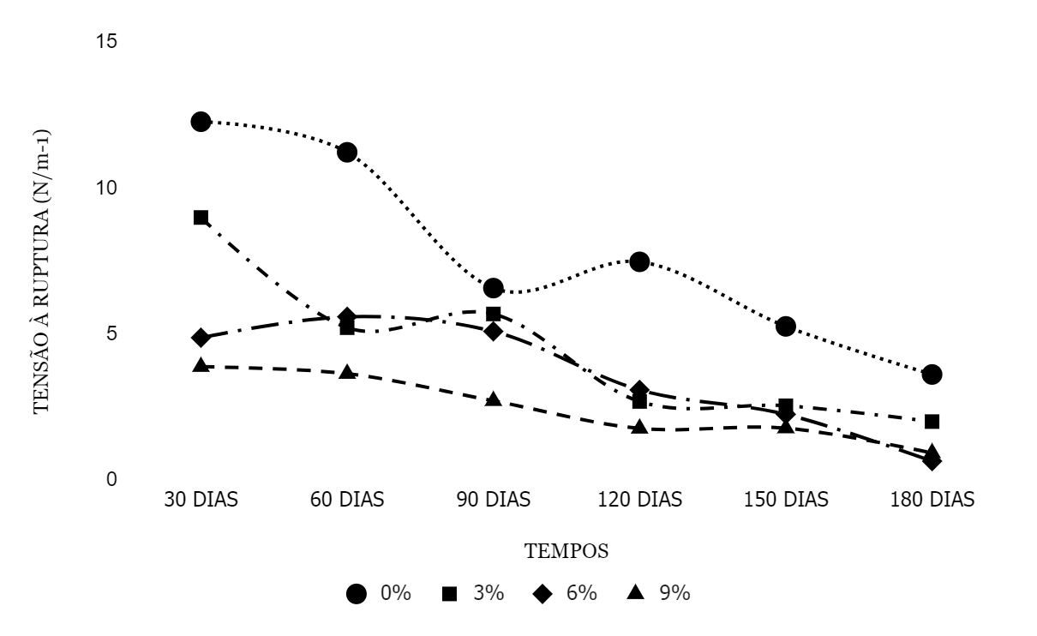
Fonte: elaborado pela autora
No tratamento estatístico, para a variável tensão a ruptura, como pode ser visto no Apêndice 3, há diferença nas médias até o período de 120 dias de exposição natural em campo. Na Tabela 3, no período de 30 dias, é possível observar que tanto a fibra com 6%, quanto às fibras tratadas com 9% apresentam diferença significativa quando comparadas a fibra controle, tendo a diferença média (I-J) igual a ∆M7,396 e ∆M8,389, respectivamente. A fibra tratada com 3% não diferiu estatisticamente da fibra controle. Aos 60 e 120 dias de degradação a fibra controle apresentou diferença estatística para todas as fibras tratadas, mas aos 90 dias apresentou diferença apenas a fibra tratada com 9%, tendo sua média de ∆M3,860.

Tabela 3. Comparações por Método Pairwise para a variável dependente Tensão a Ruptura.
Dias | Tratamento (I) | Tratamento  (J) | Diferença média (I-J) | Sig.b | Limite inferior¹ | Limite superior¹
30 | 0% | 3% | 3,279 | 0,099 | -0,351 | 6,909
 |  | 6% | 7,396* | 0 | 3,766 | 11,027
 |  | 9% | 8,389* | 0 | 4,759 | 12,019
 | 3% | 0% | -3,279 | 0,099 | -6,909 | 0,351
 |  | 6% | 4,117* | 0,018 | 0,487 | 7,748
 |  | 9% | 5,110* | 0,002 | 1,480 | 8,740
 | 6% | 0% | -7,396* | 0 | -11,027 | -3,766
 |  | 3% | -4,117* | 0,018 | -7,748 | -0,487
 |  | 9% | 0,993 | 1 | -2,638 | 4,623
 | 9% | 0% | -8,389* | 0 | -12,019 | -4,759
 |  | 3% | -5,110* | 0,002 | -8,740 | -1,480
 |  | 6% | -0,993 | 1 | -4,623 | 2,638
60 | 0% | 3% | 6,006* | 0 | 2,376 | 9,637
 |  | 6% | 5,630* | 0,001 | 2 | 9,261
 |  | 9% | 7,580* | 0 | 3,949 | 11,210
90 | 0% | 3% | 0,887 | 1 | -2,744 | 4,517
 |  | 6% | 1,482 | 1 | -2,148 | 5,112
 |  | 9% | 3,860* | 0,031 | 0,230 | 7,490
120 | 0% | 3% | 4,781* | 0,004 | 1,150 | 8,411
 |  | 6% | 4,385* | 0,01 | 0,755 | 8,016
 |  | 9% | 5,705* | 0 | 2,075 | 9,335
Baseado em médias marginais estimadas. Legenda: *. A diferença média é significativa no nível 0,05; b. Ajustamento para diversas comparações: Bonferroni; ¹. Intervalo de Confiança a 95%.

Para aprofundar a compreensão sobre a resistência à tração da fibra ao longo do tempo, conduziu-se uma análise de regressão linear. Essa abordagem permitiu uma investigação mais detalhada do desgaste progressivo de cada fibra, enquanto também possibilitou a identificação das variações associadas à utilização de diferentes concentrações de hidróxido de sódio. A Figura 12 ilustra o comportamento da resistência à tração ao longo dos 180 dias para todos os tratamentos e o valor de R-Quadrado ($R^{2}$), complementado pelo Beta observado na Tabela 4, que contribui para a explicação do padrão de resistência da fibra.
O $R^{2}$ da fibra controle possui o maior valor, sendo igual a 74,8% , enquanto a fibra tratada com 3%, 6% e 9% apresentaram respectivamente, 72,7%, 40,2% e 65,7%, o que demonstra o grau de relação entre o tempo e a resistência. Assim é definido que quanto maior o valor dessa relação mais o tempo afeta a capacidade de resistência a tração da fibra, por mais que a fibra controle apresente maiores valores de resistência, ao longo do tempo ela perde mais essa força (resistência) do que as fibras tratadas que apresentaram uma menor resistência na análise estatística (Regazzi, 1999; Magalhães et al., 2004).
O valor de Beta representa a quantidade que a fibra perde ou ganha a cada período de tempo. A fibra controle apresentou o valor de beta igual a -0,865, as fibras tratadas com 3%, 6% e 9% apresentaram respectivamente, -0,853, -0,634 e -0,811, ou seja, as fibras de taboa apresentam queda na sua resistência ao decorrer do tempo, sendo a fibra não tratada a que mais perde força de tração a cada 30 dias e a fibra tratada com 6% a que menos perde. Isso sugere que ao longo do período de exposição, passando os 180 dias analisados no trabalho, é possível que a fibra com 6% demonstre maior resistência a tração comparada com a fibra não tratada com hidróxido de sódio (Espinheira, Ferrari e Cribari-Neto, 2004; Cribari-Neto e Zeileis, 2010) .
Figura 12 - Regressão linear para fibra de taboa tratada e não tratada com NaOH (Tensão à ruptura x Degradação).
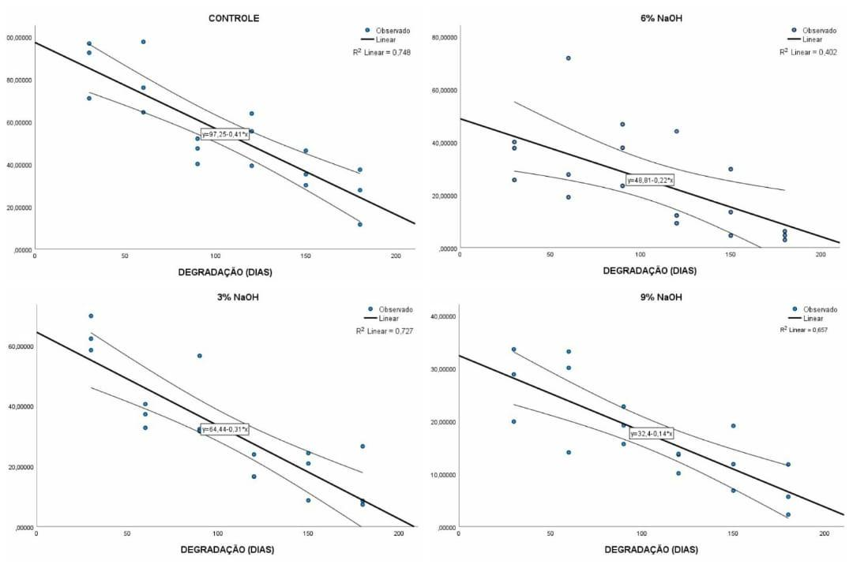
Fonte: elaborado pela autora

Tabela 4 - Coeficiente da Regressão Linear

Modelo |  | Coeficientes não padronizados |  | Coeficientes padronizados | t | Sig.
 |  | B | Erro | Beta
Controle | (Constante) | 97,249 | 6,872 |  | 14,151 | 0
 | DEGRADAÇÃO (DIAS) | -0,405 | 0,059 | -0,865 | -6,893 | 0
3% | (Constante) | 64,439 | 5,531 |  | 11,65 | 0
 | DEGRADAÇÃO (DIAS) | -0,309 | 0,047 | -0,853 | -6,532 | 0
6% | (Constante) | 48,814 | 7,956 |  | 6,136 | 0
 | DEGRADAÇÃO | -0,223 | 0,068 | -0,634 | -3,277 | 0,005
9% | (Constante) | 32,398 | 3,025 |  | 10,71 | 0
 | DEGRADAÇÃO (DIAS) | -0,143 | 0,026 | -0,811 | -5,538 | 0

Na Figura 13 são apresentados resultados do teste de punção do geotêxtil de taboa com e sem tratamento alcalino. As fibras sem tratamento apresentaram queda na resistência ao puncionamento, onde seu valor de resistência compressiva alcançou a média de 11,636 N/mm-1 aos 30 dias de exposição no campo, e aos 180 dias esse valor chegou a 2,52 N/mm-1. A fibra com 9% obteve seu valor máximo de resistência aos 90 dias, chegando aos 13,611 N/mm-1 e seu valor aos 180 dias foi de 11,599 N/mm-1. Todas as fibras tratadas apresentaram crescimento da resistência ao puncionamento aos 180 dias de exposição à degradação. Fato que pode ser explicado pelos resultados de regressão da fibra, já que a coesão entre as fibras é um fator crucial, pois desempenha um papel essencial na resistência do material à forças divergentes, influenciando diretamente a quantidade de energia necessária para a separação das fibras e a consequente falha do corpo de prova (Ribeiro e Quintanilha, 2016). Então quanto maior for a perda na resistência à tração menor será a resistência ao puncionamento ao longo do período de degradação.
Figura 13 - Resistência à ruptura ao puncionamento.
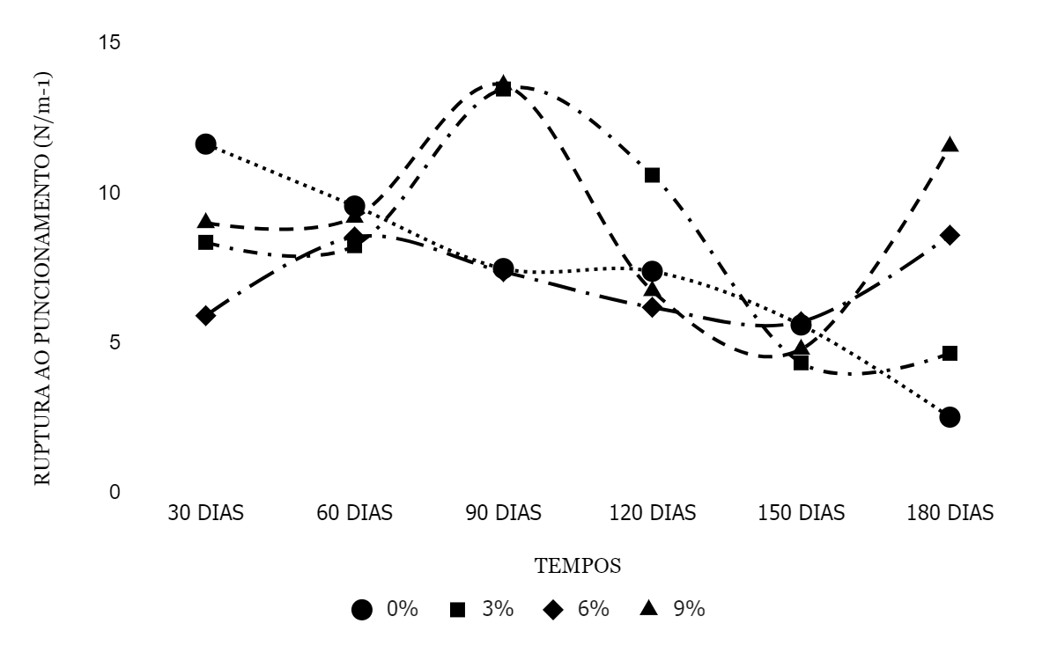
Fonte: elaborado pela autora
A fibra de taboa consegue permanecer em ambiente de degradação externo por mais de 180 dias, com e sem tratamento alcalino, sendo o tempo adequado para o desenvolvimento da vegetação que promoverá a proteção ao solo. Plantas de cobertura de solo utilizadas para contenção de diversos tipos de erosão como os capins Vetiver (Chrysopogon zizanioides), Paspalum (Paspalum millegrana), e plantas nativas da região onde o geoêxtil será implantado, conseguem se desenvolver em tempo suficiente para atuar no controle de erosão antes da fibra se degradar por completo (Holanda et al., 2022) . E assim, à medida que o geotêxtil se degradar, irá adicionar matéria orgânica e nutrientes ao solo, o que pode aumentar a atividade microbiológica do solo, promovendo assim a saúde, a fertilidade e a estabilidade agregada do solo e das plantas (Rickson, 2006; Carneiro et al., 2012).

CONCLUSÕES
A fibra de taboa (Typha dominguensis) demonstrou notável resistência à degradação no campo, permanecendo viável por mais de 180 dias, tanto com e sem tratamento alcalino. Este período é considerado adequado para o desenvolvimento da vegetação, que desempenha um papel fundamental na proteção do solo contra processos erosivos.
A análise comparativa entre os geotêxteis de taboa tratados e a testemunha revelou que a aplicação de hidróxido de sódio a 9% resultou em uma notável redução na porcentagem de deformação após 120 dias de exposição.
O tratamento alcalino com NaOH demonstrou sua eficácia na remoção de hemicelulose e lignina das superfícies das fibras, componentes essenciais que conferem rigidez às mesmas. A remoção desses elementos resultou em fibras mais maleáveis e flexíveis, como evidenciado pela análise de rigidez secante e da deformação.
A fibra controle (sem NaOH), apesar de exibir inicialmente maior resistência, perdeu mais força ao longo do tempo em comparação às fibras tratadas, que apresentaram uma menor resistência, mas mantiveram-se mais estáveis estatisticamente. Isso sugere que, ao longo do período de exposição de 180 dias, a fibra tratada com 6% pode apresentar uma resistência à tração superior à da fibra não tratada, sendo assim, considerada a melhor dosagem/concentração para tratar fibras de taboa para utilização em geotêxteis biodegradáveis.

REFERÊNCIAS

AMICO, S. C. Vegetable fibers as multifunctional materials. Revista Matéria, v.15, n. 2, p.355-363, 2010. Disponível em: http://www.materia.coppe.ufrj.br/sarra/artigos/artigo11239. Acesso em: 25 de Dezembro de 2023.
ARAÚJO-FILHO, R. N.; HOLANDA, F. S. R.; ANDRADE, K. R. Implantação de técnicas de bioengenharia de solos no controle da erosão no baixo São Francisco, estado de Sergipe. Scientia plena, v. 9: p. 2–9, 2013. Disponível em: <https://scientiaplena.org.br/sp/article/view/1029>. Acesso em: 19 de Julho de 2023.
BACK, A. J.; ALBERTON, J. V.; POLETO, C. Erosivity Index and Characteristics of Erosive Rainfall from the Far Western Region of Santa Catarina, Brazil. Journal of Environmental Engineering, v. 144, ed.7, 2018. Disponível em: http://dx.doi.org/10.1061/(ASCE)EE.1943-7870.0001388. Acesso em: 19 de Julho de 2023.
BELTRAMI, L. V. R.; SCIENZA, L. C.; ZATTERA, A. J. Efeito do tratamento alcalino de fibras de Curauá sobre as propriedades de compósitos de matriz biodegradável. Polímeros: Ciência e Tecnologia, v.24, n.3, p.388-394, 2014. Disponível em: <https://doi.org/10.4322/polimeros.2014.024>. Acesso em: 24 de Dezembro de 2023.
BERTONI, J.; LOMBARDI NETO, F. Conservação do solo, ed. 8, p. 368. São Paulo. Livroceres, 2012.
BERTONI, J.; LOMBARDI NETO, F. Conservação do solo . São Paulo: Ícone, ed. 10, p.74, 2017.
BHATTACHARYYA, R.; FULLEN, M.A.; DAVIES, K.; BOOTH, C.A. Utilizing palm-leaf geotextile mats to conserve loamy sand soil in the United Kingdom. Agriculture, Ecosystems & Environment, v.13, ed. 1-2, p. 50-58, 2009. Disponível em: https://doi.org/10.1016/j.agee.2008.11.015. Acesso em: 10 de Junho de 2023.
BIRNBAUM, C.; MORALD, T. M.; BENNET, R. G.; STANDISH, R. J. Effect of plant root symbionts on performance of native woody species in competition with an invasive grass in multispecies microcosms. Ecology and Evolution, v. 8, n. 17, p. 8652-8664, 2018. Disponível em: <https://doi: 10.1002/ece3.4397.>Acesso em: 15 de Junho de 2023.
BLAND, J. M.; ALTMAN, D. G. Statistics notes: Multiple significance tests: the Bonferroni method. BMJ, 310(6973), 170–170, 1995. Disponível em: <https://doi.org/10.1136/bmj.310.6973.170>. Acesso em: 13 dez.2023.
BONANNO, G.; CIRELLI, G. L. Análise comparativa de concentrações de elementos e translocação em três plantas congêneres de zonas úmidas: Typha domingensis, Typha latifolia e Typha angustifolia. Ecotoxicologia e Segurança Ambiental, v. 143, p. 92-101, 2017. Disponível em: https://doi.org/10.1016/j.ecoenv.2017.05.021. Acesso em: 10 de Junho de 2023.
BRADY, N. C.; WEIL, R. R. Elementos da natureza e propriedades dos solos. 3° Edição. Porto Alegre: Bookman, 01 janeiro de 2013.
BRODA, J.; GAWŁOWSKI, A.; PRZYBYŁO, S.; BINIAŚ, D.; ROM, M.; GRZYBOWSKA-PIETRAS, J.; LASZCZAK, R. Innovative wool geotextiles designed for erosion protection. Journal of Industrial Textiles, v. 48, n. 3, p. 599-611, 2017. Disponível em: <DOI: 10.1177/1528083717695837>. Acesso em: 15 de Junho de 2023.
CARNEIRO, R. F. V., CARDOZO JÚNIOR, F. M., PEREIRA, L. F., ARAÚJO, A. S. F.; SILVA, G. A. Fungos micorrízicos arbusculares como indicadores da recuperação de áreas degradadas no nordeste do Brasil. Revista Ciência Agronômica, v.43, ed.4, p.648–657, 2012. Disponível em: https://doi.org/10.1590/S1806-66902012000400005. Acesso em: 27 de Dezembro de 2023.
CARNEIRO, R, J.; MORAIS, M.; LOPES, M. D. L. Degradação de geotêxteis de polipropileno com diferentes estabilizações químicas em ambientes marinhos. Construção e Materiais de Construção, v. 165, p. 877-886, 2018.
COHEN, J. Statistical Power Analysis for the Behavioral Sciences. Statistical Power Analysis for the Behavioral Sciences. Routledge, New York, ed., 2013. Disponível em: <https://doi.org/10.4324/9780203771587>. Acesso em: 13 de dezembro de 2023.
COLLARES, G. L.; REINERT, D. J.; REICHERT, J. M.; KAISER, D. R. Qualidade física do solo na produtividade da cultura do feijoeiro num Argissolo. Pesquisa Agropecuária Brasileira, v. 41, ed. 11, p.1663–1674, 2006. Disponível em: <https://doi.org/10.1590/S0100-204X2006001100013>. Acesso em: 19 de Julho de 2023.
CRIBARI-NETO, F.; ZEILEIS, A. Beta regression in R. Journal of Statistical Softwere, v. 34 p. 1-24, 2010. Disponível em: https://doi.org/10.18637/jss.v034.i02. Acesso em: 26 de Dezembro de 2023.
DARIA, M.; KRZYSZTOF, L.; JAKUB, M. Characteristics of biodegradable textiles used in environmental engineering: A comprehensive review. Journal of Cleaner Production, v.268, 2020. Disponível em: https://doi.org/10.1016/j.jclepro.2020.122129. Acesso em: 25 de Dezembro de 2023.
DIXON, N.; RAJA, J.; FOWMES, G.; FROST, M. Sustainability aspects of using geotextiles. In: Geotextiles. Elsevier, p. 577–596, 2016. Disponível em: <https://doi.org/10.1016/B978-0-08-100221-6.00026-7>. Acesso em: 19 de Julho de 2023.
ESLAMIAN, S.; SAYAHI, M.; OSTAD-ALI-ASKARI, K.; HOSSEINI-TESHNIZI, S. Z.; ZAREEI, S. A.; SALEMI, N. Geotextile. In Encyclopedia of Engineering Geology, Encyclopedia of Earth Sciences Series, p.1-3, 2018. Disponível em: https://doi.org/10.1007/978-3-319-12127-7_140-1. Acesso em: 10 de Junho de 2023.
ESPINHEIRA, P.; FERRARI, S.; CRIBARI-NETO, F. Influence diagnostics in beta regression. Computational Statistics & Data Analysis, v.52, ed.9, 2008. Disponível em: https://doi.org/10.1016/j.csda.2008.02.028. Acesso em: 26 de Dezembro de 2023.
FIDELIS, M. E. A.; PEREIRA, T. V. C.; GOMES, O. da F. M.; SILA, F. de A.; TOLEDO FILHO, R. D. The effect of fiber morphology on the tensile strength of natural fibers. Journal of Materials Research and Technology, v.2, ed.2, p.14-157, 2013. Disponível em: https://doi.org/10.1016/j.jmrt.2013.02.003. >. Acesso em: 25 de Dezembro de 2023.
GOUD, G. N.; MOULI, S.S.; UMASHANKAR, B.; SIREESH, S.; MADHIRA, R. M. Design and sustainability aspects of geogrid-reinforced fexible pavements—an Indian perspective. Front Built Environ, v. 6, p.71, 2020. Disponível em: <https://doi.org/10.3389/fbuil.2020.00071>. Acesso em: 15 de Junho de 2023.
GUERRA, A. J. T.; SILVA, A. S.; BOTELHO, R. G. M. Erosão e conservação dos solos: conceitos, temas e aplicações, ed. 4. Rio de Janeiro. Bertand Brasil, 2009.
GURGEL, L. V. A. - "Mercerização e modificação química de celulose e bagaço de cana-de-açúcar com anidrido succínico e trietilenotetramina: preparação de novos materiais quelantes para a adsorção de Pb (II), Cd (II), Cr (VI) e Cu (II)", Tese de Doutorado, Universidade Federal de Ouro Preto, Brasil (2007). Disponível em: http://www.repositorio.ufop.br/jspui/handle/123456789/2231. Acesso em: 25 de Dezembro de 2023.
HADADE, M. A. S.; CATOIA, B.; FERREIRA, M. de A.; CARVALHO, R. C.. Caracterização experimental da relação momento-rotação de ligação viga-pilar em concreto pré-moldado. Revista Matéria (Rio De Janeiro), v.23 ed.3, 2018. Disponível em: https://doi.org/10.1590/S1517-707620180003.0498. Acesso em: 24 de Dezembro de 2023.
HOLANDA, F. S. R. ARAÚJO FILHO, R. N. DE; PEDROTTI, A.; WILCOX, B. P.; MARINO, R. H.; SANTOS, L. D. V. Bioengenharia de solos no nordeste do Brasil: uma visão geral. Revista Ambiente & Água, v. 16, 2021. Disponível em: <https://doi.org/10.4136/ambi-agua.2650>Acesso em: 15 de Junho de 2023.
HOLANDA, F. S. R.; BANDEIRA A. A.; ROCHA, I. P. da; ARAÚJO FILHO, R. N. de; RIBEIRO L. F.; ENNES, M. A. Controle da erosão em margens de cursos d’água: das soluções empíricas à técnica da bioengenharia de solos. Ra’ega O Espaço Geográfico em Análise, v. 17, p. 93–101, 2009.
HOLANDA, F. S. R.; CASTRO, J. D. S.; SANTOS, L. D. V.; ANDRADE, C. E. C.; GRIZA, S.; RODRIGUES JUNIOR, J. J.; PEDROTTI, A. Degradação de geotêxteis de TyphalatifoliaLinn usados em técnicas de bioengenharia de solos. Ciência Florestal, v. 30, n. 4, p. 1147-1160, 2020. Disponível em: <https://doi.org/10.5902/1980509842416>. Acesso em: 15 de Junho de 2023.
HOLANDA, F. S. R.; SANTOS, L. D. V.; SOBRINHO, V. R. A. S.; MENEZES, P. V. B. de; SANTOS, J. R. Evaluation of the biotechnical characteristics of vetiver and paspalum grasses for use in soil reinforcement techniques under erosion threat. Pesquisa Agropecuária Tropical, v.52, 2022. Disponível em: https://revistas.ufg.br/pat/article/view/71617/38406. Acesso em: 27 de Dezembro de 2023.
HOSSAIN, M. K.; DEWAN, M. W.; HOSUR, M; JEELANI, S. Mechanical performances of surface modified jute fiber reinforced biopol nanophased green composites. Composites Part B: Engineering, v.42, ed.6, p.1701-1707, 2011. Disponível em: http://dx.doi.org/10.1016/j.compositesb.2011.03.010.Acesso em: 24 de Dezembro de 2023.
KHALID, M. Y.; AL RASHID, A.; ARIF, Z.U.;AHMED, W.; ARSHAD, H.; ZAIDI, A. A. Natural fber reinforced composites: sustainable materials for emerging applications. Results in Engineering, v.11, 2021. Disponível em: https://doi.org/10. 1016/J.RINENG.2021.100263. Acesso em: 25 de Dezembro de 2023.
KEESTRA, S.; MOL, G.; DE LEEUW, J.; OKX, J.; MOLENAAR, C.; DE CLEEN, M.; VISSER, S. Soil-Related Sustainable Development Goals: Four Concepts to Make Land Degradation Neutrality and Restoration Work. Land, v.7, ed.4, p.133, 2018. Disponível em: https://doi.org/10.3390/land7040133. Acesso em: 10 de Junho de 2023.
KELECHI, U. P.; OKEKE, O. C. Geotextiles and Geomembranes: Properties, Production and Engineering Applications. International Journal of Advanced Academic Research, Sciences, Technology & Engineering, v. 4, n. 11, p. 1-15, 2018. ISSN 2488-9849. Disponível em: https://portal.issn.org/resource/ISSN/2488-9849. Acesso em: 10 de Junho de 2023.
KLEMM, D.; HEUBLEIN, B.; FINK, H. P.; BOHN, A. Cellulose: Fascinating Biopolymer and Sustainable Raw Material. Angewandte Chemie International , v.44, p.3358-3393, 2005. Disponível em: http://dx.doi.org/10.1002/anie.200460587. Acesso em: 25 de Dezembro de 2023.
LI, X.; TABIL, L. G.; PANIGRAHI, S. J. Chemical Treatments of Natural Fiber for Use in Natural Fiber-Reinforced Composites: A Review. Journal of Polymers na the Environment, v.15, p.25-33 (2007). Disponível em: http://dx.doi.org/10.1007/s10924-006-0042-3. Acesso em: 25 de Dezembro de 2023.
MAGALHÃES, S.R.S.; VEIGA, R.D.; SÁFADI, T.; CIRILLO, M.Â.; MAGINI, M. Avaliação de métodos para a comparação de modelos de regressão por simulação de dados. Semina: Ciências Exatas e Tecnológicas, v.25, p.117-122, 2004. Disponível em: https://biblioteca.epagri.sc.gov.br/consulta/busca?b=ad&biblioteca=vazio&busca=%28autoria:%22CIRILLO,%20M.%20%C3%82.%22%29. Acesso em: 26 de Dezembro de 2023.
MAMINE , N.; GRARA, N.; KHALDI, F. Determination of the toxic effects of heavy metals on the morpho-anatomical responses of the leaf of Typha latifolia as a biomonitoring tool. Research Square, v.1, 2022. Disponível em: https://doi.org/10.21203/rs.3.rs-2290740/v1.Acesso em: 10 de Junho de 2023.
MEDINA, J.C. Plantas Fibrosas da Flora Mundial. Instituto Agronômico de Campinas, p.787-792 , 1959.
MORAIS, R. C. de S.; SALES, M. C. L. Estimativa do Potencial Natural de Erosão dos Solos da Bacia Hidrográfica do Alto Gurguéia, Piauí-Brasil, com uso do Sistema de Informação Geográfica. Caderno de Geografia, v 27, ed 1, p. 84-105, 2017. ISSN: 0103-8427. Disponível em: <https://www.redalyc.org/articulo.oa?id=333253584006>. Acesso em: 19 de Julho de 2023.
MORGAN, R. P. C.; NEARING, M. A. (Eds.). Handbook of erosion modeling. West Sussex: Wiley-Blackwell, 2011.
OLIVEIRA, F. F.; DOS SANTOS, R. E. S.; DE ARAUJO, R. da C. Dinâmica, agentes causadores e fatores condicionantes de processos erosivos: aspectos teóricos. Revista Brasileira de Iniciação Científica, v. 5, n. 3, p. 60-83, 2017. Disponível em: https://periodicos.itp.ifsp.edu.br/index.php/IC/article/view/699. Acesso em: 19 de Julho de 2023.
PANDEY, B.K.; RAJESH, S.; CHANDRA, S. Performance enhancement of encased stone column with conductive natural geotextile under k0 stress condition. Geotextiles and Geomembranes, v.49, ed.5, p. 1095-1144, 2021. Disponível em: https://doi.org/10.1016/j.geotexmem.2021.03.004. Acesso em: 10 de Junho de 2023.
PAZ, F. E.; FLOR-PAZ, P.; ALMANZOR, M.; MARCOS, M. C. M. Performance evaluation of soil erosion control geotextile materials on road cut slope. ResearchGate, v. 27, p. 31, 2018. Disponível em: <https://www.researchgate.net/publication/342145736_Performance_evaluation_of_soil_erosion_control_geotextile_materials_on_road_cut_slope>. Acesso em: 15 de Junho de 2023.
PIRES, J. S. C. Fibras naturais: características químicas e potenciais aplicações. Trabalho de conclusão de curso (bacharelado - Ciências Biológicas) - Universidade Estadual Paulista, Instituto de Biociências de Botucatu, 2009. Disponível em: <http://hdl.handle.net/11449/120614.>Acesso em: 10 de Junho de 2023.
PRAMBAUER, M.; WENDELER, C.; WEITZENBOCK, J.; BURGSTALLER, C. Biodegradable Geotextiles - An overview of existing and potential materials. Geotextiles and Geomembranes, v. 47, n. 1, p. 48-59, 2019. Disponível em: https://doi.org/10.1016/j.geotexmem.2018.09.006. Acesso em: 15 de Junho de 2023.
PREGI, E.; KUN, D.; FALUDI, G.; MÓCZÓ, J.; PUKÁNSKY B. Modeling the mechanical properties of polypropylene/lignin/fax hybrid composites. Materials & Design, v. 220, 2022. Disponível em: https://doi.org/10.1016/j.matdes.2022.110833. Acesso em: 15 de Junho de 2023.
REGAZZI, A.J. Teste para verificar a identidade de modelos de regressão e a igualdade de parâmetros no caso de dados de delineamentos experimentais. Revista Ceres, v.46, p.383-409, 1999. Disponível em: https://doi.org/10.1590/S0034-737X2010000300005. Acesso em: 26 de Dezembro de 2023.
REY, F.; BIFULCO, C.; BISCHETTI, G. B.; BOURRIER, F.; DE CESARE, G.; FLORINETH, F.; GRAF, F.; MARDEN, M.; MICKOVSKI, S. B.; PHILLIPS, C.; PEKLO, K.; POESEN, J.; POLSTER, D.; PRETI, F.; RAUCH, H. P.; RAYMOND, P.; SANGALLI, P.; TARDIO, G.; STOKES, A. Soil and water bioengineering: Practice and research needs for reconciling natural hazard control and ecological restoration. Science of The Total Environment, v. 648, p. 1210-1218, 2019. Disponível em: <https://doi:10.1016/j.scitotenv.2018.08.217.>. Acesso em: 15 de Junho de 2023.
RIBEIRO, F. H de M.; QUINTANILHA, L. Avaliação das Propriedades Mecânicas de Concretos Reforçados com Fibras do Coco Babaçu. Conferência: Congresso Brasileiro do Concreto. Belo Horizonte, Minas Gerais, v. 58, 2016. Disponível em: https://www.researchgate.net/publication/309555985. Acesso em: 26 de Dezembro de 2023.
RICKSON, R. J. Controlling sediment at source: an evaluation of erosion control geotextiles. Earth Surface Processes and Landforms, v.31, ed.5, p. 550-560. Disponível em: https://doi.org/10.1002/esp.1368. Acesso em: 27 de Dezembro de 2023.
SCHULTZ, B. B. Levene’s Test for Relative Variation. Systematic Biology, v 34, ed. 4, p. 449–456, 1985. Disponível em: <https://doi.org/10.1093/sysbio/34.4.449>. Acesso em: 13 de dezembro 2023.
SGHAIER, A. O. B.; CHAABOUNI, Y.; MSAHLI, S.; SAKLI, F. Effect of the alkaline treatments of Curauá fiber on the properties of biodegradable matrix composites. Polímeros: Ciência e Tecnologia, v.36, p.257, 2012. Disponível em: https://doi.org/10.4322/polimeros.2014.024. Acesso em: 25 de Dezembro de 2023.
SHIRAZI, M. G.; RASHID, A. S. A.; NAZIR, R. B.; RASHID, A. H. A.; KASSIM A.; HORPIBULSUK, S. Investigation of tensile strength on alkaline treated and untreated kenaf geotextile under dry and wet conditions. Geotextiles and Geomembranes, v.37, ed.3, p. 30-36, 2019. Disponível em: <https://doi:10.1016/j.geotexmem.2019.01.016.>. Acesso em: 15 de Junho de 2023.
SIMONASSI, N. T. Estudo da Resistência a Tração e Impacto Izod de Compósitos de Matriz Poliéster Reforçados com Fibras Naturais de Curauá de Alto Desempenho. Dissertação (Mestrado em Ciência dos Materiais) - Instituto Militar de Engenharia, Rio de Janeiro, 2017.
SOUZA, G. C.; KUBO, R.; DOURADO, A. C.; SILVA, F. e ELISABETSKI, E. O projeto samambaia-preta e a questão do artesanato como alternativa de renda: subsídios para uma reflexão diante das propostas de uso de recursos naturais e desenvolvimento sustentável. Anais do I Simpósio de Etnobiologia e Etnoecologia da Região Sul: Aspectos Humanos da Biodiversidade. Florianópolis, Brasil, p. 291, 2003.
SOUZA, V. C.; LORENZI, H. Botânica sistemática: guia ilustrado para identificação das famílias de angiospermas da flora brasileira, baseado em APG II. Nova Odessa: Instituto Plantarum de Estudos da Flora. p.640 , 2005. Disponível em: https://repositorio.usp.br/item/001476732. Acesso em: 24 de Dezembro de 2023.
STOKES, A., NORRIS, J.E., VAN BEEK, L.P.H., BOGAARD, T., CAMMERAAT, E., MICKOVSKI, S.B., JENNER, A., DI IORIO, A., FOURCAUD, T. Slope Stability and Erosion Control: Ecotechnological Solutions. Springer, Dordrecht, p. 65–118, 2008. Disponível em: https://link.springer.com/book/10.1007/978-1-4020-6676-4. Acesso em: 10 de Junho de 2023.
SUTILI, F. J. Bioengenharia de solos no âmbito fluvial do sul do Brasil: espécies aptas e suas propriedades vegetativo-mecânica e emprego na prática. Tese (Doutorado Engenharia Florestal). Viena/Áustria: Universidade Rural de Viena, Departamento de Engenharia Civil e Perigos Naturais, Institutode Bioengenharia de Solos e Planejamento da Paisagem, 2007. 94 p.
VIDAL TORRADO, P. e LEPSCH, I. F. e CASTRO, S. S. de. Conceitos e aplicações das relações pedologia-geomorfologia em regiões tropicais úmidas. Tópicos em Ciência do Solo. Viçosa, MG: Sociedade Brasileira de Ciência do Solo, v. 4. p. 145-192, 2005. Disponível em: https://repositorio.usp.br/item/001608805. Acesso em: 25 de Dezembro de 2023.
WANG, B.; PANIGRAHI, S.; TABIL, L.; CRERAR, W. Pré-tratamento de fibras de linho para utilização em biocompósitos rotomoldados. Jornal de Plásticos Reforçados e Compósitos, v.26 ed.5, p.447–63, 2007. Disponível em:< https://doi.org/10.1177/0731684406072526 >. Acesso em: 25 de Dezembro de 2023.
WITTENBERG, H.; RHODE, C. Levadas e moinhos de água na ilha da Madeira - Utilização da água com fins múltiplos - gestão histórica. Journal of Water Resources, v.43, ed.1, p. 9, 2022. Disponível em: https://doi.org/10.5894/rh43n1-cti1. Acesso em: 10 de Junho de 2023.
ZIMMERMANN, M. V. G.; TURELLA, T. C.; ZATTERA, A. J.; SANTANA, R. M. C. Influência do tratamento químico da fibra de bananeira em compósitos de poli(etileno-co-acetato de vinila) com e sem agente de expansão. Polímeros: Ciência e Tecnologia, v. 24, n. 1, p. 58-64, 2014. Disponível em: <https://doi.org/10.4322/polimeros.2013.071>. Acesso em: 10 de Junho de 2023.

APÊNDICE 1

Comparações por Método Pairwise para a variável dependente Deformação.
Dias | Tratamento (I) | Tratamento (J) | Diferença média (I-J) | Estatística do teste Padrão | Sig.b | Limite inferior¹ | Limite superior¹
30 | 0% | 3% | 0,005 | 0,02 | 1 | -0,05 | 0,059
 |  | 6% | -0,022 | 0,02 | 1 | -0,076 | 0,032
 |  | 9% | -0,065* | 0,02 | 0,012 | -0,119 | -0,010
 | 3% | 0% | -0,005 | 0,02 | 1 | -0,059 | 0,05
 |  | 6% | -0,027 | 0,02 | 1 | -0,081 | 0,027
 |  | 9% | -0,069* | 0,02 | 0,006 | -0,123 | -0,015
 | 6% | 0% | 0,022 | 0,02 | 1 | -0,032 | 0,076
 |  | 3% | 0,027 | 0,02 | 1 | -0,027 | 0,081
 |  | 9% | -0,042 | 0,02 | 0,219 | -0,097 | 0,012
 | 9% | 0% | 0,065* | 0,02 | 0,012 | 0,01 | 0,119
 |  | 3% | 0,069* | 0,02 | 0,006 | 0,015 | 0,123
 |  | 6% | 0,042 | 0,02 | 0,219 | -0,012 | 0,097
60 | 0% | 3% | -0,009 | 0,02 | 1 | -0,064 | 0,045
 |  | 6% | -0,031 | 0,02 | 0,716 | -0,086 | 0,023
 |  | 9% | -0,076* | 0,02 | 0,002 | -0,13 | -0,022
 | 3% | 0% | 0,009 | 0,02 | 1 | -0,045 | 0,064
 |  | 6% | -0,022 | 0,02 | 1 | -0,076 | 0,032
 |  | 9% | -0,067* | 0,02 | 0,009 | -0,121 | -0,012
 | 6% | 0% | 0,031 | 0,02 | 0,716 | -0,023 | 0,086
 |  | 3% | 0,022 | 0,02 | 1 | -0,032 | 0,076
 |  | 9% | -0,045 | 0,02 | 0,167 | -0,099 | 0,01
 | 9% | 0% | 0,076* | 0,02 | 0,002 | 0,022 | 0,13
 |  | 3% | 0,067* | 0,02 | 0,009 | 0,012 | 0,121
 |  | 6% | 0,045 | 0,02 | 0,167 | -0,01 | 0,099
90 | 0% | 3% | -0,001 | 0,02 | 1 | -0,056 | 0,053
 |  | 6% | -0,003 | 0,02 | 1 | -0,058 | 0,051
 |  | 9% | -0,085* | 0,02 | 0,001 | -0,139 | -0,03
 | 3% | 0% | 0,001 | 0,02 | 1 | -0,053 | 0,056
 |  | 6% | -0,002 | 0,02 | 1 | -0,056 | 0,053
 |  | 9% | -0,083* | 0,02 | 0,001 | -0,137 | -0,029
 | 6% | 0% | 0,003 | 0,02 | 1 | -0,051 | 0,058
 |  | 3% | 0,002 | 0,02 | 1 | -0,053 | 0,056
 |  | 9% | -0,081* | 0,02 | 0,001 | -0,136 | -0,027
 | 9% | 0% | 0,085* | 0,02 | 0,001 | 0,03 | 0,139
 |  | 3% | 0,083* | 0,02 | 0,001 | 0,029 | 0,137
 |  | 6% | 0,081* | 0,02 | 0,001 | 0,027 | 0,136
120 | 0% | 3% | -0,072* | 0,02 | 0,004 | -0,126 | -0,017
 |  | 6% | -0,021 | 0,02 | 1 | -0,075 | 0,033
 |  | 9% | -0,069* | 0,02 | 0,006 | -0,123 | -0,015
 | 3% | 0% | 0,072* | 0,02 | 0,004 | 0,017 | 0,126
 |  | 6% | 0,050 | 0,02 | 0,083 | -0,004 | 0,105
 |  | 9% | 0,003 | 0,02 | 1 | -0,052 | 0,057
 | 6% | 0% | 0,021 | 0,02 | 1 | -0,033 | 0,075
 |  | 3% | -0,050 | 0,02 | 0,083 | -0,105 | 0,004
 |  | 9% | -0,048 | 0,02 | 0,116 | -0,102 | 0,007
 | 9% | 0% | 0,069* | 0,02 | 0,006 | 0,015 | 0,123
 |  | 3% | -0,003 | 0,02 | 1 | -0,057 | 0,052
 |  | 6% | 0,048 | 0,02 | 0,116 | -0,007 | 0,102
150 | 0% | 3% | -0,029 | 0,02 | 0,867 | -0,084 | 0,025
 |  | 6% | -0,054 | 0,02 | 0,051 | -0,108 | 0
 |  | 9% | -0,040 | 0,02 | 0,3 | -0,094 | 0,015
 | 3% | 0% | 0,029 | 0,02 | 0,867 | -0,025 | 0,084
 |  | 6% | -0,025 | 0,02 | 1 | -0,079 | 0,029
 |  | 9% | -0,010 | 0,02 | 1 | -0,065 | 0,044
 | 6% | 0% | 0,054 | 0,02 | 0,051 | 0 | 0,108
 |  | 3% | 0,025 | 0,02 | 1 | -0,029 | 0,079
 |  | 9% | 0,014 | 0,02 | 1 | -0,04 | 0,069
 | 9% | 0% | 0,040 | 0,02 | 0,3 | -0,015 | 0,094
 |  | 3% | 0,010 | 0,02 | 1 | -0,044 | 0,065
 |  | 6% | -0,014 | 0,02 | 1 | -0,069 | 0,04
180 | 0% | 3% | -0,021 | 0,02 | 1 | -0,076 | 0,033
 |  | 6% | -0,019 | 0,02 | 1 | -0,073 | 0,035
 |  | 9% | -0,014 | 0,02 | 1 | -0,068 | 0,04
 | 3% | 0% | 0,021 | 0,02 | 1 | -0,033 | 0,076
 |  | 6% | 0,002 | 0,02 | 1 | -0,052 | 0,057
 |  | 9% | 0,007 | 0,02 | 1 | -0,047 | 0,061
 | 6% | 0% | 0,019 | 0,02 | 1 | -0,035 | 0,073
 |  | 3% | -0,002 | 0,02 | 1 | -0,057 | 0,052
 |  | 9% | 0,005 | 0,02 | 1 | -0,049 | 0,059
 | 9% | 0% | 0,014 | 0,02 | 1 | -0,04 | 0,068
 |  | 3% | -0,007 | 0,02 | 1 | -0,061 | 0,047
 |  | 6% | -0,005 | 0,02 | 1 | -0,059 | 0,049
Baseado em médias marginais estimadas
*. A diferença média é significativa no nível 0,05.
b. Ajustamento para diversas comparações: Bonferroni.
¹. Intervalo de Confiança a 95%

APÊNDICE 2

Comparações por Método Pairwise para a variável dependente Rigidez secante.
Dias | Tratamento (I) | Tratamento (J) | Diferença média (I-J) | Estatística do teste Padrão | Sig.b | Limite inferior¹ | Limite superior¹
30 | 0% | 3% | 45,598 | 136,339 | 1 | -329,611 | 420,808
 |  | 6% | 619,710* | 136,339 | 0 | 244,501 | 994,919
 |  | 9% | 721,702* | 136,339 | 0 | 346,492 | 1096,911
 | 3% | 0% | -45,598 | 136,339 | 1 | -420,808 | 329,611
 |  | 6% | 574,112* | 136,339 | 0,001 | 198,902 | 949,321
 |  | 9% | 676,104* | 136,339 | 0 | 300,894 | 1051,313
 | 6% | 0% | -619,710* | 136,339 | 0 | -994,919 | -244,501
 |  | 3% | -574,112* | 136,339 | 0,001 | -949,321 | -198,902
 |  | 9% | 101,992 | 136,339 | 1 | -273,218 | 477,201
 | 9% | 0% | -721,702* | 136,339 | 0 | -1096,911 | -346,492
 |  | 3% | -676,104* | 136,339 | 0 | -1051,313 | -300,894
 |  | 6% | -101,992 | 136,339 | 1 | -477,201 | 273,218
60 | 0% | 3% | 423,692* | 136,339 | 0,019 | 48,483 | 798,901
 |  | 6% | 523,042* | 136,339 | 0,002 | 147,833 | 898,251
 |  | 9% | 628,822* | 136,339 | 0 | 253,613 | 1004,032
 | 3% | 0% | -423,692* | 136,339 | 0,019 | -798,901 | -48,483
 |  | 6% | 99,35 | 136,339 | 1 | -275,859 | 474,559
 |  | 9% | 205,13 | 136,339 | 0,834 | -170,079 | 580,34
 | 6% | 0% | -523,042* | 136,339 | 0,002 | -898,251 | -147,833
 |  | 3% | -99,35 | 136,339 | 1 | -474,559 | 275,859
 |  | 9% | 105,78 | 136,339 | 1 | -269,429 | 480,99
 | 9% | 0% | -628,822* | 136,339 | 0 | -1004,032 | -253,613
 |  | 3% | -205,13 | 136,339 | 0,834 | -580,34 | 170,079
 |  | 6% | -105,78 | 136,339 | 1 | -480,99 | 269,429
90 | 0% | 3% | 73,556 | 136,339 | 1 | -301,653 | 448,766
 |  | 6% | 108,903 | 136,339 | 1 | -266,307 | 484,112
 |  | 9% | 368,098 | 136,339 | 0,057 | -7,111 | 743,307
 | 3% | 0% | -73,556 | 136,339 | 1 | -448,766 | 301,653
 |  | 6% | 35,347 | 136,339 | 1 | -339,863 | 410,556
 |  | 9% | 294,542 | 136,339 | 0,215 | -80,668 | 669,751
 | 6% | 0% | -108,903 | 136,339 | 1 | -484,112 | 266,307
 |  | 3% | -35,347 | 136,339 | 1 | -410,556 | 339,863
 |  | 9% | 259,195 | 136,339 | 0,38 | -116,014 | 634,405
 | 9% | 0% | -368,098 | 136,339 | 0,057 | -743,307 | 7,111
 |  | 3% | -294,542 | 136,339 | 0,215 | -669,751 | 80,668
 |  | 6% | -259,195 | 136,339 | 0,38 | -634,405 | 116,014
120 | 0% | 3% | 709,894* | 136,339 | 0 | 334,685 | 1085,103
 |  | 6% | 632,777* | 136,339 | 0 | 257,567 | 1007,986
 |  | 9% | 737,649* | 136,339 | 0 | 362,44 | 1112,858
 | 3% | 0% | -709,894* | 136,339 | 0 | -1085,103 | -334,685
 |  | 6% | -77,117 | 136,339 | 1 | -452,327 | 298,092
 |  | 9% | 27,755 | 136,339 | 1 | -347,454 | 402,964
 | 6% | 0% | -632,777* | 136,339 | 0 | -1007,986 | -257,567
 |  | 3% | 77,117 | 136,339 | 1 | -298,092 | 452,327
 |  | 9% | 104,872 | 136,339 | 1 | -270,337 | 480,082
 | 9% | 0% | -737,649* | 136,339 | 0 | -1112,858 | -362,44
 |  | 3% | -27,755 | 136,339 | 1 | -402,964 | 347,454
 |  | 6% | -104,872 | 136,339 | 1 | -480,082 | 270,337
150 | 0% | 3% | 14,845 | 136,339 | 1 | -360,364 | 390,055
 |  | 6% | 378,118* | 136,339 | 0,047 | 2,909 | 753,328
 |  | 9% | 373,904 | 136,339 | 0,051 | -1,306 | 749,113
 | 3% | 0% | -14,845 | 136,339 | 1 | -390,055 | 360,364
 |  | 6% | 363,273 | 136,339 | 0,063 | -11,936 | 738,482
 |  | 9% | 359,059 | 136,339 | 0,068 | -16,151 | 734,268
 | 6% | 0% | -378,118* | 136,339 | 0,047 | -753,328 | -2,909
 |  | 3% | -363,273 | 136,339 | 0,063 | -738,482 | 11,936
 |  | 9% | -4,214 | 136,339 | 1 | -379,424 | 370,995
 | 9% | 0% | -373,904 | 136,339 | 0,051 | -749,113 | 1,306
 |  | 3% | -359,059 | 136,339 | 0,068 | -734,268 | 16,151
 |  | 6% | 4,214 | 136,339 | 1 | -370,995 | 379,424
180 | 0% | 3% | 223,253 | 136,339 | 0,648 | -151,956 | 598,463
 |  | 6% | 283,088 | 136,339 | 0,259 | -92,122 | 658,297
 |  | 9% | 266,031 | 136,339 | 0,341 | -109,178 | 641,24
 | 3% | 0% | -223,253 | 136,339 | 0,648 | -598,463 | 151,956
 |  | 6% | 59,834 | 136,339 | 1 | -315,375 | 435,044
 |  | 9% | 42,778 | 136,339 | 1 | -332,432 | 417,987
 | 6% | 0% | -283,088 | 136,339 | 0,259 | -658,297 | 92,122
 |  | 3% | -59,834 | 136,339 | 1 | -435,044 | 315,375
 |  | 9% | -17,057 | 136,339 | 1 | -392,266 | 358,153
 | 9% | 0% | -266,031 | 136,339 | 0,341 | -641,24 | 109,178
 |  | 3% | -42,778 | 136,339 | 1 | -417,987 | 332,432
 |  | 6% | 17,057 | 136,339 | 1 | -358,153 | 392,266
Baseado em médias marginais estimadas
*. A diferença média é significativa no nível 0,05.
b. Ajustamento para diversas comparações: Bonferroni.
¹. Intervalo de Confiança a 95%

APÊNDICE 3

Comparações por Método Pairwise para a variável dependente Tensão a Ruptura.
Dias | Tratamento (I) | Tratamento (J) | Diferença média (I-J) | Estatística do teste Padrão | Sig.b | Limite inferior¹ | Limite superior¹
30 | 0% | 3% | 3,279 | 1,319 | 0,099 | -0,351 | 6,909
 |  | 6% | 7,396* | 1,319 | 0 | 3,766 | 11,027
 |  | 9% | 8,389* | 1,319 | 0 | 4,759 | 12,019
 | 3% | 0% | -3,279 | 1,319 | 0,099 | -6,909 | 0,351
 |  | 6% | 4,117* | 1,319 | 0,018 | 0,487 | 7,748
 |  | 9% | 5,110* | 1,319 | 0,002 | 1,480 | 8,740
 | 6% | 0% | -7,396* | 1,319 | 0 | -11,027 | -3,766
 |  | 3% | -4,117* | 1,319 | 0,018 | -7,748 | -0,487
 |  | 9% | 0,993 | 1,319 | 1 | -2,638 | 4,623
 | 9% | 0% | -8,389* | 1,319 | 0 | -12,019 | -4,759
 |  | 3% | -5,110* | 1,319 | 0,002 | -8,740 | -1,480
 |  | 6% | -0,993 | 1,319 | 1 | -4,623 | 2,638
60 | 0% | 3% | 6,006* | 1,319 | 0 | 2,376 | 9,637
 |  | 6% | 5,630* | 1,319 | 0,001 | 2 | 9,261
 |  | 9% | 7,580* | 1,319 | 0 | 3,949 | 11,210
 | 3% | 0% | -6,006* | 1,319 | 0 | -9,637 | -2,376
 |  | 6% | -0,376 | 1,319 | 1 | -4,006 | 3,255
 |  | 9% | 1,574 | 1,319 | 1 | -2,057 | 5,204
 | 6% | 0% | -5,630* | 1,319 | 0,001 | -9,261 | -2
 |  | 3% | 0,376 | 1,319 | 1 | -3,255 | 4,006
 |  | 9% | 1,949 | 1,319 | 0,876 | -1,681 | 5,580
 | 9% | 0% | -7,580* | 1,319 | 0 | -11,210 | -3,949
 |  | 3% | -1,574 | 1,319 | 1 | -5,204 | 2,057
 |  | 6% | -1,949 | 1,319 | 0,876 | -5,580 | 1,681
90 | 0% | 3% | 0,887 | 1,319 | 1 | -2,744 | 4,517
 |  | 6% | 1,482 | 1,319 | 1 | -2,148 | 5,112
 |  | 9% | 3,860* | 1,319 | 0,031 | 0,230 | 7,490
 | 3% | 0% | -0,887 | 1,319 | 1 | -4,517 | 2,744
 |  | 6% | 0,596 | 1,319 | 1 | -3,035 | 4,226
 |  | 9% | 2,973 | 1,319 | 0,173 | -0,657 | 6,604
 | 6% | 0% | -1,482 | 1,319 | 1 | -5,112 | 2,148
 |  | 3% | -0,596 | 1,319 | 1 | -4,226 | 3,035
 |  | 9% | 2,378 | 1,319 | 0,466 | -1,252 | 6,008
 | 9% | 0% | -3,860* | 1,319 | 0,031 | -7,490 | -0,230
 |  | 3% | -2,973 | 1,319 | 0,173 | -6,604 | 0,657
 |  | 6% | -2,378 | 1,319 | 0,466 | -6,008 | 1,252
120 | 0% | 3% | 4,781* | 1,319 | 0,004 | 1,150 | 8,411
 |  | 6% | 4,385* | 1,319 | 0,01 | 0,755 | 8,016
 |  | 9% | 5,705* | 1,319 | 0 | 2,075 | 9,335
 | 3% | 0% | -4,781* | 1,319 | 0,004 | -8,411 | -1,150
 |  | 6% | -0,395 | 1,319 | 1 | -4,026 | 3,235
 |  | 9% | 0,924 | 1,319 | 1 | -2,706 | 4,555
 | 6% | 0% | -4,385* | 1,319 | 0,01 | -8,016 | -0,755
 |  | 3% | 0,395 | 1,319 | 1 | -3,235 | 4,026
 |  | 9% | 1,320 | 1,319 | 1 | -2,311 | 4,950
 | 9% | 0% | -5,705* | 1,319 | 0 | -9,335 | -2,075
 |  | 3% | -0,924 | 1,319 | 1 | -4,555 | 2,706
 |  | 6% | -1,320 | 1,319 | 1 | -4,950 | 2,311
150 | 0% | 3% | 2,718 | 1,319 | 0,269 | -0,913 | 6,348
 |  | 6% | 3,012 | 1,319 | 0,161 | -0,619 | 6,642
 |  | 9% | 3,484 | 1,319 | 0,067 | -0,147 | 7,114
 | 3% | 0% | -2,718 | 1,319 | 0,269 | -6,348 | 0,913
 |  | 6% | 0,294 | 1,319 | 1 | -3,336 | 3,924
 |  | 9% | 0,766 | 1,319 | 1 | -2,864 | 4,396
 | 6% | 0% | -3,012 | 1,319 | 0,161 | -6,642 | 0,619
 |  | 3% | -0,294 | 1,319 | 1 | -3,924 | 3,336
 |  | 9% | 0,472 | 1,319 | 1 | -3,158 | 4,103
 | 9% | 0% | -3,484 | 1,319 | 0,067 | -7,114 | 0,147
 |  | 3% | -0,766 | 1,319 | 1 | -4,396 | 2,864
 |  | 6% | -0,472 | 1,319 | 1 | -4,103 | 3,158
180 | 0% | 3% | 1,613 | 1,319 | 1 | -2,017 | 5,243
 |  | 6% | 2,967 | 1,319 | 0,175 | -0,664 | 6,597
 |  | 9% | 2,687 | 1,319 | 0,283 | -0,943 | 6,318
 | 3% | 0% | -1,613 | 1,319 | 1 | -5,243 | 2,017
 |  | 6% | 1,354 | 1,319 | 1 | -2,276 | 4,984
 |  | 9% | 1,075 | 1,319 | 1 | -2,556 | 4,705
 | 6% | 0% | -2,967 | 1,319 | 0,175 | -6,597 | 0,664
 |  | 3% | -1,354 | 1,319 | 1 | -4,984 | 2,276
 |  | 9% | -0,279 | 1,319 | 1 | -3,910 | 3,351
 | 9% | 0% | -2,687 | 1,319 | 0,283 | -6,318 | 0,943
 |  | 3% | -1,075 | 1,319 | 1 | -4,705 | 2,556
 |  | 6% | 0,279 | 1,319 | 1 | -3,351 | 3,910
Baseado em médias marginais estimadas
*. A diferença média é significativa no nível 0,05.
b. Ajustamento para diversas comparações: Bonferroni.
¹. Intervalo de Confiança a 95%

